استخدامأسلوب NHTلترقية مهارة القراءة
(بحث اجرائي في الصفّ الثاني بالمدرسة المتوسطة الإسلامية الرحمة مدينة تشلغون(

بحث
مقدم الى قسم تعليم اللغة العربية كلية التربية والتدريس لتكملة الشروط للحصول
على الدرجة الجامعية الأولى في التربية

فيني كونياني
رقم التسجيل122200558
كليّة التربيّة والتدريس

جامعة سلطان مولانا حسن الدّين بنتن الإسلامية الحكومية
2018م/ 1440ه

بسم الله الرحمن الرحيم
إقرار
أقر بأن هذا البحث الذي قمت بإعداده شرطا للحصول على الدرجة الجامعية الأولى من قسم تعليم اللغة العربية بكلية التربية والتدريس بجامعة سلطان مولان حسن الدين الإسلامية الحكوميةبنتن ،كله من ثمرة عمل يدي، وأما الأجزاء المحدودة التي اقتبستها من مؤلفات غيري فقد تمت الإشارة إلى مصادرها بوضوح وفقا لأعراف وقواعد وأخلاقيات الأعمال الملمية الأكاديمية.
وفي حالة العثور على أن جميع أو بعض محتويات هذا البحث ليس من ثمرة عمل يدي أو العثور على وجود السرقة أو الانتحال من مؤلفات غيري، فإني مستعدة لتلقي عقوبة سحب الدرجة العلمية التي حصلت عليها وعقوبات أخرى للوائح والقوانين سارية المفعول في الجامعة.

سيرانج، 20 ديسمبر 2017م

فيني كرنياتي
رقم التسجيل :١۲٢٢٠٠٥٥٨

ملخص البحث
نور الأكملية، رقم التسجيل : 122200558، موضوعالبحث:استخدام أسلوب لترقية مهارة القراءة (بحث إجرائي في الصف الثاني بالمدرسة المتوسطة الإسلامية الررحمة جليغون)
القراءة هي عملية لفهم مضمون لنصوص، وايجاد الأفكار الموجودة في الكلمة المكتوبة وانّ القراءة هي عملية استخدمتها القارئة لنيل رسالة، وقدمتها الكاتبة من خلال وسيلة الكلمات أوا لمادة المكتوبة. ونظرت الباحثة المشكلات للتلاميذ،لايفهم الطّلاب النصوص العربية لأن ميولهم في قراءة النصوص العربية ضعيفة. اكثرهم لا يحبّون اللغة العربية وهم يقولون " اللغة العربية صعبة " وهم لا يهتمون بالمواد المعلمة حتى لايقدرون ان يفهموها فهما عميقا ولم يستخدم المدرس طريقة المناسبة لمهارة الطلاب في قراءة النصوص العربية. ولذالك تقدم الباحثة ستخدام استراتيجية المختلف في مهارة القراءة وهو استراتيجية ما وراء المعرفة (metacognition)هو التي يضبط فيهاا لقارئ العمليات العقلية المعرفة، ويقوم مدى نجاحها في عملية القراءة.
وأسئلة البحث التي قدمتها الباحثة في هذا البحث هي (1) كيف تكون قدرة التلاميذ على مهارة القراءة في الصفّ الثاني بالمدرسة المتوسطة الإسلامية الحكومية ٢ مدينة تشلغون؟(2) كيف يكون استخدام استراتيجية ما وراء المعرفة((metacognitionفي الصفّ الثاني بالمدرسة المتوسطة الإسلامية الحكومية ٢ مدينة تشلغون؟ (3) هل هناك أثر استخدام استراتيجية ما وراء المعرفة (metacognition)في قدرة التلاميذ على مهارة القراءة في الصفّ الثاني بالمدرسة المتوسطة الإسلامية الحكومية ٢ مدينة تشلغون؟ وهذا البحث يهدف إلى معرفة أثر استخدام استراتيجية ما وراء المعرفة في قدرة التلاميذ على مهارة القراءة في الصف الثاني المدرسة المتوسطة الإسلامية الحكومية 2 مدينةتشلغون. واستخدمت الباحثة في هذا البحث الطريقة التجريبية بتصميم شبه التجريبي(Experimental DesignQuasi)ومجتمع هذا البحث هو 240 تلميذا من ستّة فصول وعينيته 60 تلميذا يتكون من الفصلين.
أما النتائج المحصولة لهذا البحث فهي أن استخداماستراتيجية ما وراء المعرفة في مهارة القراءة بالمدرسة المتوسطة الاسلامية الحكومية 2 مدينةتشلغون تدلّ على درجة 73,3، ومن الفصل الضابط تدلّ على درجة 60,6. واعتماد على البيان أن قيمة دك = 58 في مستوى الدلالية 5% هي : 1,67 وتحصل على قيمة "ت" الحسابية 4,53. فظهرت النتيجة منها أنّ "ت" الحسابية أكبر من "ت" الجدولية بمعنى أن استخدام استراتيجية ما وراء المعرفةهناك أثر كبير في مهارة القراءة.

الإهداء

"أهديت هذا البحث لأبي رحمة الله المحبوب وأمّي أسناوتيالمحبوبة"
( وَقُلْ رَّبِّ ارْحَمْهُوْمَا كَمَ ربَّيَانِي صَغِيرَا )

شعار
~من خرج في طلب العلم فهو في سبيل الله حتى يرجع ~
( رواه الترمذي )

شكر وتقدير

الحمدلله الذي علم بالقلم، علم الإنسان مالم يعلم، والصلاة والسلام على سيدنا محمد خير الأنام، وعلى آله وأصحابه البررة الكرام، وبعد: فيسرني ويشرفني في هذه المناسبة أن أتقدم بخالص الشكر والتقدير إلى كل من أعانني في إتمام هذا البحث المتواضع، وفي متقدمتهم:
- فضيلة الأستاذ الدكتور الحاج/فوز الإيمان، الماجستير، رئيس جامعة سلطان مولانا حسن الدين الإسلامية الحكوميةبنتن.
- فضيلة الدكتور الحاج/سبحان، الماجستير، عميد كلية التربية والتدريس، جامعة سلطان مولانا حسن الدين الإسلامية الحكومية بنتن.
- فضيلة دينا إندرينا، الماجستير، رئيس قسم تعليم اللغة العربية بكلية التربية والتدريس، جامعة سلطان مولانا حسن الدين الإسلامية الحكوميةبنتن.
- فضيلةالدكتور نانا جمهانا، الماجستير، المشرف الأول على البحث.
- الحاج/مشهوري،رئيس مدرسة المتوسطة الإسلامية الحكومية 2 مدينة تشلغون.
- الحاجة ألين مرياني، مدرّسة اللغة العربية مدرسة المتوسطة الإسلاميةالحكومية 2 مدينة تشلغون.
- سيدي والديرحمةالله، ووالدتيأسناوتي، اللذان ربياني صغيرا وعلماني كبيرا، وقل رب ارحمهما كما ربياني صغيرا.
- جميع أساتذ وأستاذاتي بكلية التربية والتدريس، جامعة سلطان مولانا حسن الدين الإسلامية الحكومية بنتن.
- جميع الزملاء والزميلات الذين ساعدوني وشجعوني لإتمام هذا البحث.
- إلى هؤلاء لهم مني كل حبي واحترامي، وأسأل االله أن يجزيهم أحسن الجزاء، إنه سميع مجيب.
سيرانج، 7 نوفيمبر2018م

فيني كرنياتي

الباب الأول
مقدمة
ا.خلفية البحث
اللغة هي أداة التواصل التي تستخدم لتتفاعل مع بعضها البعض وتستخدم لسحب الأفكار الواردة في ذهن أعرب كذلك عن طريق الكلام أو الكتابة. ووفقا الطبيعة كانت في الإنسان، فإن الإنسان ينمو الميل إلى استخدام دائما كل شيء مع كفاءة عالية نسبيا، بما في ذلك استخدام اللغة بوصفها أداة اتصال.١
المهارات اللغوية يمكن الحصول عليها عن طريق التعود. نفسه يتكرر في شكل من أشكال الإعدام التكرار ممارسة في البرنامج عناصر الأسلوب. مع الاستماع الممارسة, على سبيل المتال, سوف تكسب مهارات الاستماع.
كما هو الحال في تعلم اللغة العربية, يتكلم اللغة العربية صعبة جدا. ولكن من خلال التعود, واكتساب مهارات التحدث استخدام اللغة العربية. معظم المتعلمين كسالى جدا أو من الصعب تعلم اللغة العربية, لأن الطلاب يعتقدون أن تعلم اللغة العربية صعبة جدا بالمقارنة مع غيرها من اللغات. بحيث يشعر الطلاب بالملل والتعب عندما تكون في الفصول الدراسية, ونتيجة لطلاب يجري الحماس السلبي وأقل في متابعة دروس اللغة العربية. ونتائج التعلم التي تحققت ليست وفقا لأهداف محددة.
والعديد من الطلاب الذين يعتقدون أن اللغة العربية ليست مدرجة في التعلم الخاص سيكون من المناسب في الامتحانات الوطنية, والعديد من الآخرين الذين يفترضون أن دروس اللغة العربية ليست مهمة. لذلك هذا هو التحدي للمعلمين لتدريس اللغة العربية أن له سان في حاجة ليس فقط في العالم, وليس للمسلمين وحدهم بل للبشرية جمعاء.
واستنادا إلى المشاكل المذكورة أعلاه، ودراسة محدودة لتطبيق نماذج التعلم numbered head together (nht)في تعلم اللغة العربية وفي الحد على عملية التعلم والتأكيد على قدرة الطلاب على فهم النص باللغة العربية والمتوقع مع تنفيذ هذه الاستراتيجية يمكن أن تحسن نتائج تعلم الطلاب في القراءة الجانب.
معتمدا على ملاحظة أن في القيام الباحثين بدا التعلم عملية لا يزال يستخدم طريقة المحاضرة مع المعلم باعتباره المركز الرئيسي لعملية التعلم. المعلم يشرح المادة ويستمع الطلاب, لذلك لا تزال هناك العديد من الطلاب الذين لا تولي اهتماما لشرح المعلم. هذا يسبب نتائج تعلم الطلبة غير مرضية.
الطريقة التي من الممكن التغلب على مشكلة في تعلم اللغة العربية المرتبطة مع نتائج تعلم الطلاب هو نموذج cooperative learning. في تعلم اللغة العربية, ونماذج cooperative learning مهمة جدا ليتم تطبيقها بحيث المتعلمين معا للتفاعل والتعاون مع الطلاب الآخرين للقيام بدور نشط في حل مشكلة في تعلم اللغة العربية. كما هو الحال في باقة من عبد المومن، في قوله إن أحد المبادئ في تدريس اللغة العربية هو دائما ممارسة اللغة المستفادة.٢
تعلمنموذج cooperative learning منهذايعطي الكثيرمن النماذج والأساليب التييمكن أن تجتذبالطلاب لتكون نشطةومتعاونةفي عمليةتعلم اللغة العربية. التعلم التعاونيهو استراتيجيةالتدريس التيتشجع التعاونبين الطلابفيتحقيقأهداف التعلم. مؤلف الدراسةيهدفإلىمحاولة استخدامنموذج واحدأو أسلوبcooperative learning والذي يعرفأكثرعن طريق وسائلغير رسميةمنالتعلمهونموذج cooperative learning أونوعnumbered head together (nht)لتقييمنتائجتعلم الطلابفيتعلم اللغة العربية.
هذانموذجالتعلم التعاونيفي بدايةمعمقدمةالموضوعاتالتي سيتم مناقشتهاأوعرضهامن قبلالمدرس الذييمكن أن يكتبعلى لوحةوكذلك عن طريقالأسئلة والأجوبةالمتعلقة بالموادالتي يمكن استخلاصها. توزيعالمعلمينرقم لكلطالب،تم التعبير عنهاالأرقاممن شهر إلى ستة. ثمقيل للطالبللبحث عننفس العدد، على سبيل المثال: من يحصل علىأول نظرةلصديقتهاالذي يحصل علىرقم واحدأيضا،وهذا هوالحصول على عدداثنينتبحث عن أصدقاءالذين يحصلون علىالمرتبة الثانية, وهكذا حتىالسادسة.
مرة واحدةتشكلتفي مجموعات, يتم منح الطلابمهمةالتي تم القيام بهمعاأوفي مجموعات, والطلاب همفيالطلب علىفهم جيدمنذالطلاب سوفيقدمإلىجماعات أخرى. وتمثلكل مجموعةشيئا لهذا العرض،ولكن فيالعملأومناقشتهبهأوحلهامعا.
وبناء علىاستراتيجيةnumbered head together (nht)التي تشكلمجموعة لارتداءالرقم،يقدرمن خلال تطبيقنموذجيمكن أن تحسننجاح الطالبفيتعلم اللغة العربية. نظراللطلابالتعلم التعاونيفهم أفضلما يوصفمن قبل الزملاء ولايشعر بالحرجأن نسأل, حتى لا يكون هناكتفاعلبينالطلاب علىالعمل معا على تشجيعنجاحدراسةدروس اللغة العربية. هذاأدى إلىالباحثينالمتحمسينلإجراءبحوث العملالفصول الدراسيةمن خلال تطبيقطريقة numbered head together (nht).
ب. أسئلة البحث
واستنادا إلىالبحوث التيتركز علىالمشكلة،ويجري حالياصياغةالمشكلة الرئيسية لهذه الدراساتعلى النحو التالي:
۱.كيفالنشاط الطلابفي تطبيقنموذج التعلم numbered head together (NHT)علىتعلم اللغة العربية ؟
۲. هلتطبيقأساليب التعلم numbered head together (nht) يؤثر علىنتائجتعلم اللغة العربية ؟
ج.أهداف البحث
۱. التصرف على النشاطمنتطبيقنموذج numbered head together (nht)علىتعلم اللغة العربية.
۲.التصرف علىتأثيرأساليبnumbered head together (nht)علىنتائجتعلم الطلاب.
د. أهمية البحث
ومن المتوقع أن تقدممساهمات وفوائدللطلابوالمعلمين والمدارسوالمعلمينفي اختيار وتحسينتعلم اللغة العربيةفي المدارسالرحمةنتائجهذه الدراسة.
۱. فوائدللطلاب
- الأنشطةالمتوقعوالتحصيل العلميلدى المتعلمينآخذ في الازدياد.
- الطلابالتعلمأكثر نشاطا وترغب فيتعلم اللغة العربية.
- الطلاب على فهمأفضلواستكشافالمواد التعليميةباللغة العربية،ويمكن أن تحلالمشاكلبشكل جيد.
۲. بالنسبة للمعلمين
أ. للنظرفي اختيارنموذجمنتعلم اللغة العربية.
ب. يمكن أن تحسنفهمالمعلمينلنموذجالتعلمnumbered head together (nht), وخاصةفي تعلماللغة العربية.
ج. يمكنتحسينمهارات المعلمينلإدارةالفصول الدراسيةمعطرق التدريسnumbered head together (nht).
د. يمكنتطوير قدرات ومهارات المعلمينفي التعاملمعالمشاكلفي عملية التعلمفي الفصول الدراسيةأوفيالمدرسة نفسها.
۳. للحصول علىالمدارس
أ. زيادةالثقةالعامةفيمصداقيةالمدرسة، لذلكعليهم الانخراطبحماسأطفالهمإلىالمدرسة.
ب. إنشاءالمدرسةكمركزالتعلم ومتعةالعلوم للطلاب.
ج. الجهود المبذولة لتحسينالمدرسة لدعم تحسينجودةالتعليم.
ه. أساس التفكير
دروس اللغة العربيةهي واحدة منالموضوعاتالمتعلقة بالدينودراسةالكتابة العربية,فيمايتعلق بالدين.من خلالالموضوعاتاللغة العربية, يتم توجيهالطلاب لتكونقادرة على أن تصبحمواطنامناندونيسياالدينية،ومسؤولة،وكذلكمواطني العالمالذين يحبونالسلام. يهدفالعربيةالتعليملمساعدة الطلاب علىبناءالمعرفةوالمهارات والاتجاهات والقيم التيتحتاج إلى أن تكونقادرة علىالمشاركة في الحياةكمواطنفي المجتمعالمحلي والقطريوالعالم. نتائج التعلمهي نوعيةقدرات الطلابوهي مشتقةمن خلال عمليةأحداثنشطة لبناءفهمالمعلوماتفي شكلقدراتالمعرفية, والوجدانية،والنفسي.
يتم إنشاؤهانتائجتعلم الطلابمن خلال عمليةالتعلمالتي يتم أمثللتحقيقالنتيجة الإجماليةليست فقطفيالطلبعلى فهم وإتقانالتعلمالأكاديميوذلك لديهم الخبرةوالمهارات والقدرةالفكرية, ولكن أيضا لديهالمعنويةجيدة.
التعلم التعاونيالنموذج هونموذجالتعلم التيتمكنأي طالبمقيمفي مجموعات صغيرة، وكذلكالتضامنالاجتماعيبسبب عدم والتعاون في حلالمشاكلآنجبالنظر إلى أنوفقا لأهدافالتربية الوطنيةيمكن أن تعززالثقة بالنفسوالتضامنالاجتماعيمرتفعبين المشاركينالمتعلمين.
واحدة منطبيعةالتقنيةالتعلم التعاونيهو نموذجالتعلمرؤساءتعداد رقميجنبا إلى جنبتقنيةهو نموذجالتعلم التيتركز علىالنشاط الطلابيفي البحث عن, عملية, والإبلاغ عنالمعلوماتمنمصادر مختلفةفي نهاية المطافأن تقدمإلى فئة. تشملرؤساءمرقمةمعاالطبقاتسليمةللكشف عنوالنظر فيمشكلةلزيادةمسؤوليات الأفرادوالجماعاتللتعلم وتحسينالروح المعنوية ومجموعةالارتياح.
في محاولة للحصول على نتائج التعلم المثلى, ثم في حاجة إلى التعلم بديل أكثر نشاطا واستكشاف المعرفة التي تملكها من قبل الطلاب. لأنه لا ينكر معرفة الطالب أوسع من المعرفة التي تملكها من قبل المعلم ويجب استخدام الأساليب التي يمكن استكشاف المعرفة من الطلاب من خلال تقاسم معرفته من الطلاب ذاته جواد. وعلاوة على ذلك, وهذه المرة الطلاب التقليل إلى حد كبير من الدروس العربية لمجرد حفظ المفردات وخصوصا من حيث مهارات القراءة, لأنه يقوم على مراقبة الطلاب يعتبرون أن اللغة العربية هي الدرس الذي أمر صعب للغاية ومربكة بحيث يشعر غير مبال وأظهرت المواقف غير مبال على أي حال مثل النوم في الصف عندما تعلم يحدث, والطلاب الدردشة, حتى نويصر ذلك إلا عدد قليل من الناس الذين ينشطون في الفصول الدراسية, وتأثير ذلك أكثر أهمية هو نتيجة لتعلم الطلاب اللغة العربية منخفض.
يحدث هذا, هناك العديد من المعلمين الذين يقومون بتدريس مواد اللغة العربية باستخدام النموذج القديم منها هو نقل المعلومات والمعرفة للطلاب فقط عن طريق البعد عن السمع, وتحقيق مفاهيم الطلاب المتفوقين من خلال عملية العمل أو التطبيق مباشرة في الحياة اليومية, وكذلك المعلمين أقل تحفيز والطلاب للتركيز على التعلم.
والاحتمال الآخر يحدث هو عدم استخدام الوسائل التعليمية التي يستخدمها المعلم في عملية نقل المعرفة والفهم والخبرة التي لا يمكن أن تدرس إلا عن طريق أسلوب المحاضرة وحدها. وهكذا فإن الكتاب تأخذ نموذج واحد من التعلم تقنيات التعلم التعاوني التعلم نموذج رقمي رؤساء معا.

الباب الثاني

الإطار النظري

أ. استراتيجية الرؤوس المرقمة معا (NHT)في مهارة القراءة
إن القراءة مهارة من المهارات اللغوية التي ينبغي للمتعلم إدراكها. لإنها مهمة جدا للإتصل وزيادة المعلومات. ونتائج المراقبة الميدانية خصوصا بمدرسة النظامية الثاوية الإسلامية لابوان بانديجلانج, فيها تعلم التلاميذ اللغة العربية بشكل عام يستخدم طريقة امحاضلرة وطريقة القراءة وطريقة المباشرة وطريقة السمعية وطريقة المناقشة وطريقة الفواعد والترجمة ومازالت تقليدية.
15
وإن المدرس لم يكن إبداعيا فى تقديم المواد الدراسية, حتى فى الاتصال التعلم غير جذاب للطلاب. واستراتيجية ارؤوس الرقمة معا هي طريقة التدريس بحيث يشترك الطلاب بمجموعات صغيرة للعمل معا للوصول بتعلمهم وتعلم الآخرين إلى الدرجة القصوى, واسندام استراتيجية الرؤوس
وصوصا بمدرسة النظامية الثانوية الإسلامية لابوان بانديجلاغ أن المدرس في تعلم اللغة العربية بشكل عام يستخدم طريقة المحاضرة وطريقة القراءة وطريقة المباشرة يعدمفهومماوراءالمعرفةواحدامنالتكويناتالنظريةالمعرفيةالمهمةفيعلمالنفسالمعرفيالمعاصر. وقدظهرهذاالمفهومعلىيدفلافلولقياهتمامًاملموسًاعلىالمستويينالنظريوالتطبيقيوقدأجرىعليهبراونتطبيقاتمتعددةفيمختلفالمجلة الأكاديميةوتوصلمنخلالهذهالتطبيقاتإلىالأهميةالبالغةلدوركلمنالمعرفةوماوراءالمعرفةفيالتعلمالفعال. ويعدهذاالنمطمنالتفكير _التفكيرماوراءالمعرفي _ منأعلىمستوياتالتفكيرحيثيتطلبمنالفردانيمارسعملياتالتخطيطوالمراقبةوالتقويملتفكيرهبصورةمستمرةكمايعدشكلامنأشكالالتفكيرالذييتعلقبمراقبةالفردلذاتهوكيفيةاستخدامهلتفكيرهايالتفكيرفيالتفكير.
استراتيجية ما وراء المعرفة هيطرائقتربويةحديثةتهدفإلىتنميةقدرةالمتعلمعلىتحملمسئوليةتعليمذاتهمنخلالاستخداممعارفهومعتقداتهوعملياتالتفكير،فيتحويلالأفكاروالمفاهيمإلىمعانتحويليةمثمرةلهامعنىشخصيوعملي،وتهدفإلىتنميةوعيالمتعلمبعمليةالتعليموتحكمهفيها. وهيطريقةيمكنأنيستخدمهاالمعلمونفيتنميه مهارات ما وراء المعرفة؛فهيتمثلالأسلوبالذييستخدمهالمعلمفيتقديمالأنشطةوالمعلوماتالمختلفة.
تشيرالدراسة إلىإنالأفرادالأقلقدرةعلىالتعلمولا يمتلكوناستراتيجية ماوراءالمعرفةمتطورة،يكونوابحاجاةإلىمساعدةلتغييرالاستراتيجية والأساليبالتياستعملوهابغيةاستعمالأساليبواستراتيجية أكثر ملائمةلقدراتهم. ويكون الطلبةالذين يستعملوناستراتيجية ماوراءالمعرفةبفعليةعلى وعيبسلوكهمالخاص،ومدركين لتفكيرهمعندمايقومونبأداءمهمةمعينةوينبغيعلىالتدرسينأنيبدواالمساعدةللطلبةفيتعلمهماستراتيجية ماوراءالمعرفة،إذإنهذه استراتيجية تسهمفيجعلالطلبة أكثر نشاطاًوبالتاليتحسين أدائهم.
فاستراتيجية ما وراء المعرفة اذن تتضمن وعي الفرد بأسلوب تفكيره عند قيامه باداء مهمة محددة ومن ثم استخدام (تطبيق) هذا الوعي في التحكم في ما يقوم به من نشاط او أداء. ونجد براون واخرين ((Brown & dkk عام احتموا باستراتيجية التحطيط(planning)والمراقبة(monitoring) والتقويم(evaluasi)بوصفها استراتيجية ما وراء المعرفة.
1. التخطيط (Planning)
ويعني وضع الخطط والأهداف وتحديد المصادر الرئيسية قبل التعلم وكذلك الأنشطة المتعددة التي تنظم كافة عمليات التعليم وتشمل: تحديدالهدف–اختبارإستراتيجيةالحل–ترتيبخطواتالتنفيذ–تحديدالصعوباتوالأخطاءالمحتملة–تحديدأساليبمواجهةالصعوباتوالأخطاءوالوقتاللازموالتنبؤبالنتائج.
2. المراقبة (Monitoring)
وتعنيوعيالفردلمايستخدمهمناستراتيجياتللتعلمأوحلللمشكلةوقدرتهعلى استخدامالاستراتيجياتالبديلةلتصحيحالفهمأوأخطاءالأداءوالمراقبةتظهرفيالإبقاءعلىالهدففيبؤرةالاهتمام–الحفاظعلىتسلسلالخطوات .

3. التقويم (Evaluation)
وتعنيالقدرةعلىتحليلالأداءوالاستراتيجياتالفعالةعقبحدوثالتعلمأوحلالمشكلة،وتشيرإلىتقييمالفردلعملياتتعلمهوتتضمنتقويمتقدمهفي أنشطالتعلم. ومهارةالتقويميمكنانتساعدالتلاميذعلىتنميةمجموعةمنالمهاراتوالاستراتيجياتالضروريةالتييمكنانتعينهمفيعمليةالتعلموتحسينهوتشمل :
أ. تقويممدىتحقيقالهدف .
ب. الحكمعلىدقةالنتائجوكفايتها .
ج. تقويممدىملائمةالأساليبالتياستخدمها .
د. تقويمكيفيةالتغلبعلىالصعوباتوالأخطاء .
ه . تقويمفاعليةالخطةوالإستراتيجيةالمستخدمةوكيفيةتنفيذها.
3. أهمية استراتيجية ماوراء المعرفة((metacognition
إن النظام التعليمي القائم حاليا يعتمد على جعل التلاميذ مخازن تعبأ فيها المعلومات عن طريق التلقين والحفظ عن ظهر قلب وبالتالي إلغاء ملكة العقل ناهيك عن كون المعلومة مكررة وغير متجددة وهذا يجعل كثيرا من التلاميذ يتعلم ويحفظ بعض الحقائق التي تقدمها لهما المعلم والمدرسة. لكنة لايستطيع التعامل مع ما هو غير متوقع خصوصا بعد تخرجه وتركه المدرسة، لأنه تعود على الغير في الحصول على المعلومة بينما كان من المفترض ان يساعده التعليم على أسلوب التفكير الذاتي، والقدرة على كسب المهارات غير المرتبطة بمعرفة معينة وهذا هو ما يسمى (ما وراء المعرفة). لذا فأنه من الضروري مساعدة التلميذ على التفكير الذاتي والقدرة على كسب المهارات غير المرتبطة بمعرفة معينة والتى يمكن ممارستها على معارف مختلفة بمعنى امتلاك معارف وقدرات واستراتيجيات ما وراء المعرفة.
أما عن أهمية استخدام استراتيجية ما وراء المعرفة فى التعلم فهي تساعد الطلاب على القيام بدور ايجابي فى جمع المعلومات وتنظيمها وتكاملها ومتابعتها وتقييمها أثناء قيامهم بعملية التعلم . كما أنها تساعد فى تنمية عمليات الفهم القرائي والانتباه والتذكر وحل المشكلات والمعرفة الاجتماعية وتساعد على التعلم الذاتي لأن تعلم الطلاب واكتسابهم مهارات ما وراء المعرفة تساعدهم على زيادة وعيهم وإدراكهم لعملية التعلم وإكسابهم مهارات متعددة ، وتعمل على انتقال أثر هذه المهارات إلى مواقف تعلم جديدة.
4. خطوات استراتيجية ماوراء المعرفة ((Metacognition
في عملية التعليم أن خطواتاستراتيجية ما وراء المعرفة ((Metacognition وهي كما يلي:

1- مرحلةماقبلالقراءة:
حيثيبدأالمعلمبعرضموضوعالدرسعلىالطلاب،ثميعرفهمعلىاستخدامأساليبالتساؤلالذاتي( أيالأسئلةالتييمكنللطالبأنيسألهالنفسه) وذلكبهدفتنشيطعملياتماوراءالمعرفة. ومنهذهالأسئلة:
- ماذاأفعل؟بهدفخلقنقطةللتركيز
- لماذاأفعلهذا؟بغرضخلقهدف.
- لماذايعدهذامهماً؟بعرضخلقسببللقيامبه.
- كيفيرتبطبماأعرفه؟بغرضالتعرفعلىالمجالالمناسبأوالعلاقة بينالمعرفةالجديدةوالمعرفةالسابقة.
والغرضمنهذهالأسئلةالتييوجههاالمتعلملنفسههوالتعرفعلىمالديهمنمعرفةسابقةحولموضوعالدرسوإثارةاهتمامه،حيثإنهذهالمعرفةالمسبقةأوالتصوراتالقبليةتقاومالاختفاءإذامااستخدمتمعهااستراتيجياتالتدريسالتقليدية،والتعرفعلىهذهالتصوراتالقبليةيساعدالمعلمفيتحديدتشكيلخبراتالتعلمومساعدةالمتعلمينعلىالوصولإلىالمفهومالمقبولعلمياً،فهذهالأسئلةتخلقتوجهاًعقلياًمعيناًلدىالطلابوتخلقلديهمدليلاًيوجههمفيالتعلموفيمعالجةالمعلومات.ويتمالتعرفعلىمالدىالمتعلمينمنمفاهيمقبليةعنطريقخرائطالمفاهيم،أوالرسومالبيانية،أوالمناقشةواستخدامالأسئلةالمفتوحة،أوالصور،أولوحاتوجداوللمالديهمنمعلوماتعنموضوعالدرس،أوكتابةفقرةيلخصفيهامايعرفهعنالموضوع،أويشرحمايعرفهلتلميذآخر،أويحددكيفأنهذاالموضوعيشبهموضوعاتأخرىسبقلهدراستهامنقبل.
٢- مرحلةأثناءالقراءة:
هنايمرنالمعلمالمتعلمينعلىأساليبالتساؤلالذاتيلتنشيطعملياتماوراءالمعرفةومنهذهالأسئلة:
- ماالأسئلةالتيأواجههافيهذاالموقف؟بغرضاكتشافالجوانبغيرالمعلومة.
- هلأحتاجإلىخطةمعينةلفهمهذاأوتعلمه؟بغرضتصميمطريقةللتعلم.
- هلالخطةالتيوضعتهامناسبةلبلوغالهدف؟
- هلماقمتبهحتىالآنينسجممعالخطة،ويشيرإلىاتجاهبلوغالهدف؟
والإجابةعنهذهالأسئلةتساعدالمتعلمعلىتحديدالأهداف،والتعرف علىالأفكارالرئيسةالتييتضمنهاالموضوع،وتنظيمالمعلوماتوتذكرها وتوليدأفكارجديدةممايجعلهيفكرفيالخطواتالتيتساعدهفيحل المشكلةمنجوانبهاالمختلفةممايجعلهاأسهلفيالحل،ثمالتخطيطوذلك عنطريقالتعرفعلىالخطواتالتيسيقومبها،وتحديدالزمنالمطلوب والموادوالمصادراللازمةلتنفيذه،ثمتنفيذالنشاطوالوصولإلىالنتائج وتقويممدىمناسبةالإجابات.
3- مرحلةمابعدالقراءة:
حيثيمرنالمعلمالمتعلمينفيهذهالمرحلةعلىأساليبالتساؤلالذاتيلتنشيطعملياتماوراءالمعرفة،ومنهذهالأسئلة:
- كيفاستخدمهذهالمعلوماتفيجوانبحياتيالأخرى؟بغرضالاهتمامبالتطبيقفيمواقف.
- أخرىلربطالمعلوماتالجديدةبخبرات بعيدةالمدى.
- مامدىكفاءتيفيهذهالعلمية؟بغرضتقييمالتقدم.
- هلأحتاجإلىبذلجهدجديد؟بغرضمتابعةماإذاكانهناكحاجةإلىإجراءآخر.
- هلأستطيعحلالمشكلةبطريقةأخرى؟
- هلهذاماأريدالوصولإليهبالضبط؟
- كيفيمكنالتحققمنصحةالحل؟
والإجابةعنهذهالأسئلةتساعدالمتعلمعلىتناولالمعلوماتالتيتوصلإليهاوتحليلهاثمتكاملهاوتقييمهاوكيفيةالاستفادةمنها. ويتمذلكعنطريق" مقارنةالمعلوماتالجديدةبالقديمةودمجها،أومقارنةمعلوماتالمتعلمبمعلوماتزملائه،وإعادةتنظيمخرائطالمفاهيمأوالأشكالالتخطيطية،والأفكارأوالملخصاتالتيسبقأنكتبهافيبدايةالدرسفهيتقومببناءالمعنىمنالمعلوماتالجديدةوالأحدثنتيجةالتفاعلبينمعرفتهالسابقةوالخبراتالتيمربهاوملاحظتهاالمستمرةوبيانكيفيةاستخدامالمعلوماتالمتعلمةفيمواقفمختلفة،ثمالتقويمالختامي".

ب. المبحث قدرة التلاميذ على مهارة القراءة
1. مفهوم القدرة
إن القدرة هي المركّب على المعرفة ومهارة الناتجة والهيئة التى يردّ في عادة التفكير والعمل. والقدرة هي المعرفة والمهارة والكفاءة الّتى مقدّرة على الإنسان الذي يملك في نفسه. وقال سيف البحرى جماره أن القدرة هي مهارة الشحص بعد التعلّم كالحفظ على المعلومات وظهور الاحوال الماضية.
2. مفهوم المهارة
المهارة (skill) في اللغة: إحكام الشيئ وإجادته والحذق. في الاصطلاح: في الأداء السهل الدقيق القائم على الفهم لما يتعلمه الإنسان حركيا وعقليا مع توفير الجهد والتكاليف.والمهارة لغة هي القدرة أو الاستطاعة أو السلطة. وعند الاصطلاح المهارة هي الفعلية المنطقية للوصول إلى الغاية المشروطة حسب الحالة المرجوة. وعند محبين شاح المهارة هي الأنشطة المتعلقةبالأعصاب والعضلات الظاهرية غالبا عند الأنشطة البدنيّة مثل الكتابة والقراءة والكتابة على آلة القراءة وغير ذلك. المرد بالمهارة هي الاستطاعة على فعل الشيء وفهمه فهما عميقا.وينتج من ذلك أن المراد بمهارة التلاميذ في قراءة النصوص العربية هي قدرتهم واستطاعتهم على قراءة النصوص العربية قراءة صحيحة.
3. مفهوم مهارة القراءة
كان مفهوم القراءة. حتى وقت قريب. يعني اليه القراءة، أى القدرة على نطق الحروف والكلمات نطقا صحيحا، وتلوت بحسب المواقف. وهذا مع أهميته، لايعد كافيا في عصرنا: لأنه يمثل المستوى الأول، أو المهارة الأولى من مهارات القراءة، تلك المهارات التى تشمل بعد ذلك.
القراءة واحدةمنأهمالمهاراتاللغويةالأربعة، ولها جانبين.
أ. الجانبالآلي: وهو تعريف إلى أشكال والحروف وأصواتها القدرةعلىتشكيلكلماتوجمل منها،ب. وجانبالإدراكيذهني:يؤدي إلىفهمالمادةالمقروءة ,ولا يمكن الفصل بحالمن الأحوال بين الجنبينالآليكالإدراكي.القراءة ليست مجرد تعرف بصري.
وفيها تطوير مفهوم القراءة ليتعدى وظيفة ترجمة الرموز إلى ألفاظ، وفهم معانيها إلى وجوب تفاعل القاريء وما يتضمنة المقروء من قيم وأفكار، وإصدار حكم عليها. أي تقويم المقروء. فأصبحت القراءة تعني : عملية ترجمة الرموز إلى ألفاظ وفهم معانيها، والتفاعل معها، وأبداء الرأي فيما تضمنة المقروء من قيم وأفكار.
والقراءة عملية مركبة تتألف من عمليات منشابكة يقوم بها القارئ وصولا إلى المعنى الذى فصده الكاتب، واستخلاصه أو إعادة تنظيمة، والإفادة منه. والقراءة بهذا المفهوم وسيلة لاكتساب خبرات جديدة تتناغم مع طبيعة العصر التى تتطلب من الإنسان المزيد من المعرفة الحديثة والمتجددة، كما تتطلب تطوير القارئ لقدراته العقلية ولأنماط التفكير ولأنساقة الفكرية، وتنمية رصيد الخيرات لدى الفرد. وسيطرة القارئ على محتوى المادة المقروءة على المستويات العقلية، والخبرات الانفعالية لديه، وكذلك يتوفق على نوع الإرشاد والتعليم الذى يقدم المقارئ لتمكينه من القراءة بفاعليه.
القراءة عالم واسع، لا يجوز أن تحده حدود، أو تقف في وجهه عوائق، وبخاصة في عالمنا المعاصر، بعد أن تجاوزت القراءة مجالاتها التقليدية، ودخلت عالم المجالات الإلكترونية الرحبة. ومهما كان نوع المواد المقروءة، ورقيّة كانت أم إلكترونية، فإن المهم هو (إثارة الرغبة في القراءة، وتعويد الناس على المطالعة، وبذل كل الجهود من أجل تكوين مجتمع قارئ، متعطش إلى المعرفة، يهلل لمن يراه مقبلا عليها من أفراده، ويقبم لهم المسابقات، ويجزل للفائزين منهم البجوائز، ويفتح لهم افاق المستقبل، ويتقزز،بل ينظر شزار، إلى العازفين عن القراءة، المنصرفين عنها إلى سفاسف الأمور، حتى تصبح الفراءة سمة من سمات الالمجتمع، تطبعة في منتدياته، وفي الأحاديث المتبادلة بينأفراده، وتخلق فيه المناخ الثقافي الملائم لنمو المعرفة، ولوج عصرالعلم والمعلومات).
4. أهداف مهارة القراءة
يستهدف تعليم القراءة عدة أهداف من أهمها:
- أن القراءة هي أولى المهارات الثلات التى يجمع المجتمع الإنساني على حق الفردفي تعلمها.
- أن التربية المستمرة، والتعلم مدى الحياة، والتعليم الذاتي شعارات لاتتحقق في حياة الإنسان إلا إذا كان قادرا على القراءة.إنها أنشطة على كميةونوع ما يقرؤه.
- إن المجتمع الإنسانى المعاصر مجتمع متعلم يصعب تصور عمل مهارى فيه لا يتطلب القراءة. إن الإنسان محاط بكثير من أوجه النشاط التى تستلزم القراءة، حتى يحقق ما يريد وحتى يتكيف مع المجتمع ويؤدى وظيفته.
- إن القراءة هي المهارات التي يستطيع الطالب من خلالها أن يتعرف على أنماط الثقافة العربية وملامحها.
- والقراءة مهارة يستطيع الطالب بها تحقيق قدر من الاستمتاع وقضاء وفت الفراغ بما هو أجدي.
وقال عبد العاليم إبراهيم أغراض درس القراءة هي مايلي
- جودة النطق وحسن الأداء وتمثيل المعني.
- كسب مهارات القراءة المختلفة.
- تنمية الميل إلى القراءة.
- الكسب اللغوي وتنمية حصيلة التلميذ من المفرادات والتراكيب الجديدة.
- تدريب التلميذ على التغيير على الصحيح ما قرأ.
5. أهمية القراءة
ومن الفوائد يمكن أن توفرها القراءة مايلي :
- إكتساب القارئ من خلال القراءة.
- تحقيق الاستمتاع لدى القارئ فتصبح القراءة تسلية ممتعة ومفيدة في الوقت نفسه.
- إكساب القارئ ثروة لغوية في الكلمات والجمل والعبارات والتراكيب والأساليب والمعاني والأفكار، ومن ثم تدريب القارئ الاستفادة هذه الثروة اللغوية عندما يقرأ أو يكتب.
- إكساب القارئ ثقافة وتنمية أفكاره ومعلوماته.
- القراءة وسيلة ربط فكر الإنسان بالاخرين.
- القراءة تؤثر في بناء وتكوين شخصية الإنسان إيجابا.
- القراءة قد تنقل الإنسان من مركز اجتماعي إلى مركز اجتماعي أفضل.
- القراءة وسيط الإنسان للحصول على المعرفة، فلا يستطيع المتعلم أن إتقان فروع المعرفة إلا إذا كان متمكنا من المهارات القرائية.
تعزى أهمية القراءة ايضا إلى أسباب أخرى يذكر ها بول ويتي في كتابه تيسير القراءة، حيث يقول كلما قرأ الفرد حصل على مزيد من المعلومات، وكلما نمت قدرته على القراءة المثمرة. وإذا أجاد الفرد القراءة حصل على قدر أكبر من المعلومات في موضوعات متعددة مما يجعله شخصية تتسم بجاذبية خاصة فيسعى الجميع إلى صحابتها لما يجدونه فيها من جليل المزايا. والإنسان مخلوق اجتماعي يتطلب من الاخرين الاعتراف بوجوده وقبوله.
6. أنواع مهارة القراءة
أن القراءة في عملية العقلية مركبة فهي تنقسم إلى عدة أقسام ويمكن استخلاصها كما يلي:
1. القراءة الصامتة: هي عملية ترجمة الرموز المكتوبة إلى ألفاظ مفهومة من دون نطقها. أي قراءة خالية من الصوت، وتحريك الشفاه والهمس. وهي قراءة ما يقع تحت مساحة البصر في واحد. وهي في ضوء المفهوم تؤكد فهم المعنى والسرعة في القراءة، وترفض استخدام النطف بالكلمات والجمل. وإن تحقيق الفهم، والاستيعاب، والسرعة في القراءة لا يتأتى بشكل مرض من القراءة الجهرية. إذ يتشتت الذهن فيها بين ترجمة الرموز ونطقها، ومراعاة قواعد اللغة، و ما يترتب على ذلك من حالة القلق، والخوف من الخطأ. وبهذا تنماز القراءة الصامتة على الجهرية.
2. القراءة الجهرية: هي عملية ترجمة الرموز المكتوبة إلى ألفاظ منطوقة مفهومة من الفارئ بطريقة يراعي فيها صحة النطق، وقواعد اللغة، والتعبير الصوتي المعاني، ولها مواقف كثيرة تستعمل فيها في الحياة اليومية من بينها: قراءة دروس المطالعة والنصوص، قراءة الأخبار والصحف، قراءة كلمات الخميس أو الخطب، قراءة التعليمات والقوانين على جمع من الناس بقصد توجيههم.
3. القراءة الاستماعية: هي عملية استيعاب الألفاظ المسموعة وفهمها، وتحليلها وتلخيص ما جاء فيها من معان وأفكار. وفيها يكون القارئ واحدا والأخرون مستمعين فقط من دون متابعة في دفتر أو كتاب كي يتفرغ الذهن لفهم المعاني واستيعابها. وهي تقوم على الاستماع والإنصات. وهناك مواقف حياتيه كثيرة تمارس فيها القراءة الاستماعية منها: الاستماع إلى قصة يقرؤها المدرس أو الطالب، الاستماع إلى قراءة نشرات الأخبار، الاستماع إلى قراءة كلمات الخميس، الاستماع إلى قراءة الأنظمة والقوانين والتوجيهات، الاستماع إلى قطعة إملائية يمليها المدرس، الاستماع إلى موضوع إنشائي يقرؤه طالب، الاستماع إلى قصيدة تقرأ من شخص ما.

الباب الثالث

منهج البحث

أ. موقع البحث وموعده
وموقع البحث اختارت الباحثة لهذا البحث هو في الصفّ الثانيبالمدرسة المتوسطة الإسلامية الحكومية 2 مدينة تشلغون، لايفهم الطّلاب النصوص العربية لأن ميولهم في قراءة النصوص العربية ضعيفة. اكثرهم لا يحبّون اللغة العربية وهم يقولون " اللغة العربية صعبة " وهم لا يهتمون المواد المعلمة حتى لايقدرون ان يفهموها فهما عميقا ولم يستخدم المدرس طريقة المناسبة لمهارة الطلاب في قراءة النصوص العربية،من المشكلةالسابقة ركزت الباحثة البحث في موضوع أثر استخداماستراتيجيات ما وراء المعرفة (metacognition)في هذه المدرسة. واختارت الباحثة هذه الإستراتيجية للحصولفي قدرة التلاميذ على مهارة القراءة.
36
ب. مجتمع البحث وعينته
وقال سوغيونو عن مجتمع البحث هو يتكون من شخص أو هدف جيدة الذي لهم الجودة وبخصوص الطبيعة الذي أثبت الباحثة للتعليم وتستنتج عنه.المراد بالمجتمع البحث هو جميع العدد من الموضوع المبحوث للحصول على إيجاد البيانات. ومجتمع البحث في هذا البحث هو جميع التلاميذ في الصفّ الثانيبالمدرسة المتوسطة الإسلامية الحكومية 2 مدينة تشلغون.وأما عينة البحث هي بعض من مجمتمع البحث. وأخدت الباحثة عينة البحث يعيّن 60 تلميذا يتكون من الفصلين، الفصل الأول الباء جعلت الباحثة فصلا تجريبا والفصل الأخير الجيم جعلت الباحثة فصلا ضابطا. اختارت الباحثة الفصل الأول الباءفصلا تجريبا لأن قدرة التلاميذ فيه أقوى من قدرة التلاميذ في الفصل الأول الجيم.

ج. طريقة البحث
تستخدم الباحثة في هذا البحث الطريقة التجريبية، من طريقة البحث الكمي. كما بيّن سوغيونو عن منهج تجريبي هو "طريقة التي يختبر طريقة أو أسلوب لمعرفة أثارها على شئ أخر."و تختار الباحثة لتستخدم الطريقة التجريبية بتصميم شبه تجريبي.QuasiExperimental Designالتصميم شبه تجريبي هو التطوير من تصميم تجريبية حقيقية Trueexperimental Design واستخدمت الباحثة بهذا تصميم لإن تصعب الباحثة أن ينال مجموعة الضابطة مستخدم للبحث. مجموعة الضابطة غير متكافئة (Nonequivalent Control GroupDesign)
تصميم مجموعة الضابطة غير متكافئة
(Nonequivalent Control Group Design)
O1 x O2
O3 O4

صورة الطريقة تجريبية بتقيان
وللحصول على عينة البحث اختارت الباحثة معاينة غير احتمالية(Nonprobability sampling) بأسلوب العينة الفرضية أو العقيدة أو الهدفية (purposive sampling)وهذا النوع من العينات لتحقيق غرضه، بحيث يقدر حاجته من المعلومات. ويسمى هذا التصميم بتصميم غير تعشية الاختبار القبلي والبعدي مجموعة الضابطة (nonrandomized pretest posttest control design) أعطت الباحثة الاختبار القبلي لمعرفة الحالة هل يوجد الفرق بين المجتمع التجريبية والضابطة نتيجة الاختبار القبلي الجيدة إذا لم يوجد فرق بارزا بينهما. تأثير العلاج:)(O2-O1)-(O4-O3.

د. أساليب جمع البيانات
1. الملاحظة
تعتبر الملاحظة من أقدم وأوسع الأدوت المنهجية استخدامًا لجمع بيانات البحث العلمي في جميع مجالاته المختلفة المتعلقة بالظواهر الطبيعية والاجتماعية والسياسية. الملاحظة تعني التتبع المباشر لبعد أو أكثر من أبعاد الظاهرة التي يسعى الباحث لدراستها، وذلك عن طريق الحواس وحدها، أو مع أدوات مساعدة. وأهدف من الملاخطة هي تسجيل الأبعاد لمختلفة الظاهرة، من أجل فهمها فهمًا تفصيليّا وأكثر دقة، والاستفادة بما تم تسجيله في كتابة التقرير النهائي للبحث. وعادة ما تستخدم الملاحظة في البحوث الاستكشافيه والوصفية، سواء كانت تتعلق بالظواهر الطبيعية أو البحوث الميدانية أو بالتجارب والاختبارات المعملية. وهي مشاهدة الباحثة مباشرة عملية تدريس القراءة التي قامت به مدرّسة في هذه المدرسة.

2. المقابلة
المقابلة هي اتصال مباشر بين الباحث والمبحوث وتعتمد على السؤال الشفوي وسيلة أساسية للحصول على بيانات ومعلومات في موضوع محدد، أو للكشف عن اتجاهات فكرية معينة. أو اراء ومعتقدات تتحدد كما وكيفًا بحسب خطة البحث. يستخدم هذه المقابلة لتحصل الباحثة على البيانات من الأسئلة التي يقدمها الباحث إلى رئيس المدرسة لاكتساب المعلومات عن تأسيس المدرسة وعدد التلاميذ والمدرسين والأغراض من تعليم القراءة في هذه المدرسة، ومع مدرس اللغة العربية لاكتساب المعلومات عن أحوال عمليات تعليم اللغة العربية وغيرها من البيانات التي تحتاج إليها الباحثة في هذا البحث.

3. الإختبار
قدمت الباحثة للتلاميذ إختبارين بالنسبة للبحث ما قام به من التجريبي احدهما الاحتبار القبلي (pretest) هو الذي يقوم به قبل بداية لأجل معرفة من يتفوق التلاميذ على مهارة القراءة في الصفّ الثاني مدرسة المتوسطة الإسلامية الهكومية 2 مدينة جيلغون بين الفصل المجرب والفصل الضابط. والثاني الاختبار البعدي postest)) وهو عكسه بقام به بعد إتمام التجارب ليظهر لنا تحصيله هل استخدام استراتيجية ما وراء المعرفة له أثر على قدرة التلاميذ في مهارة القراءة أم ضده.
4. الدراسة المكتبية
هي الكشف الممتلىء كما عنوان الكتب والمادة ومكونات المصدر، ثم يملك علاقة بتأليف. الدراسة المكتبية أيضا بمعنى هي دراسة تستفيد وتستطلع الباحثة ما في المكتبة من الكتب والمجلات والنشرات العلمية على المعلومات المحتاجة المتعلقة بموضوع البحث للإكمال على البحث.
5. دراسة الوسائق
دراسة الوسائق هي بحث البيانات عن أحوال أو المتغير كالحاشية ونسخة طبق الأصل والصحيفة والمجلة والنقش المحضر والرقص جدوال الأعمال وغير ذلك.
ه. فرضية البحث
الفرضية هي الإجابة المؤقتة غير عن أسئلة البحث. كما قال سوهرسيمي اريكونتو الفرضية هي الإجابة المؤقتة على مسئلة البحث التي تدل عليها مجموعة البيانات.أنّ قدمت الباحثة في هذا البحث أ. فرضية الأصلية (Hо) ليس هناك أثر استخدام استراتيجية ما وراء المعرفة في قدرة التلاميذ على مهارة القراءة.
ب. والفرضية البدلية(Ha) هناك أثر استخدام استراتيجية ما وراء المعرفة في قدرة التلاميذ على مهارة القراءة.
ولتسهيل هذا الاختبار، قدّمت الباحثة الفرضية الأصلية التي تدل على وجود الأثر بين المتغيرين. وأمّا أسلوبها بمقارنة قيمة (ت) الحسابية (ت) والجدوليّة في مستوى الدلالة %۵ مع التعيين: إذا كانت قيمة (ت) الحسابية أكبر من قيمة (ت) الجدولية أو متساويين، ففرضية الأصلية مردودة ، وتلك تدلّ على أن بين المتغيرين أثر دالة. وإذا كانت قيمة (ت) الحسابية أصغر من قيمة (ت) الجدولية، ففرضية الأصلية مقبولة وتلك تدلّ على أن بين المتغيرين لا توجد أثرا.
و. تحليل البيانات
بالنسبة لتحليل البينات المعينة قد قامت الباحثة بحساب درجات وأرقمها نوعية أم كمية. كانت البيانات النوعية حصلت عليها الباحثة عن الإختبار القبلي والإختبار البعدي. كان في البحث الكمي تحليل البيانات هو نشاطة قامت الباحثة بالبحث بعد أن تحصل على البيانات من مستجيبين. ونشاطة في تحليل البيانات هو يجمع البيانات بناء على المتغير من كل مستجبين، وقامت الباحثة حسبانا بالبحث لتختار الفرضية مخصوص. وتحليل البيانات في البحث الكمي يتم باستخدام الطريقة إحصائية. وأما تحليل الإحصائى مستخدم لتحليل البيانات هو إختبار "ت" ((Uji T Independen،وهيعلى الخطوات الاتية:
1. تحليل البيانات الكمية (Analisis Data Kuantitatif)
من البيانات الكمية التي حصل عليها الباحثة من الإختبار قبليا(Pretest)كان أم الاختبار بعديا(Posttest)حول استخدام استراتيجية ما وراء المعرفة فيحللها عن طريق الرموز التالي:
أ. حساب المتوسطة (مت) meanبالمعادلة:
مت= مج ت س۱
ن
حساب درجة الانخراف المعياري (score standar deviation):
ع= مج س۲
ن

ب. حساب درجة الأخطاء المعيارية (Standar Error Mean)بالمعادلة :
س°مت = ع١
ن_{١-}١

ج. حساب درجة فروق اللأخطاء المعيارية (Standar Error Differential)بالمعادلة:
س_{o}مت¹- مت²= س_{o}مت²₁+ س_{o}مت²₁

د. اختبار فروض المقارنة ((t_{o} بالمعادلة:
_{o}ت = مت₁- مت₂
سºمت¹- مت²

حساب الدرجة الحرية (degress of freedom)بالمعادلة:
دك : (ن₁+ ن₂) -2
الفرض بالنسبة إلى المعياري التالي:
1) إذا كانت "ت" الحسابية أكبر من "ت" الجدولية، فكانت الفرضية الأصلية مردودة، والفرضية البديلة مقبولة وهي استخدام استراتيجية ما ورء المعرفة وأثره في قدرة التلاميذ على مهارة القراءة.
2) إذا كانت "ت" الحسابية أصغر من "ت" الجدولية، فكانت الفرضية الأصلية مقبولة وفرضية البديلة مردودة وهي استخدام استراتيجية ما ورء المعرفة وأثره في قدرة التلاميذ على مهارة القراءة.

الباب الرابع

التحليل التجربي

- الواقعيةفي قدرة التلاميذ على مهارة القراءة في الصفّ الثاني بالمدرسة المتوسطة الإسلامية الحكومية 2 مدينة تشلغون.
للحصول على البيانات عن مهارة القراءة لدى التلاميذ في الصفّ الثاني بالمدرسة المتوسطة الإسلامية الحكومية2 مدينة تشلغون ضعيفة قبلاستراتيجية ما وراء المعرفة . تحدد الباحثة عينة من التلاميذ وعددهم 60 تلميذا يتكون من 30 تلميذا من الفصل التجربي و 30 تلميذا من الفصل الضابط. ومن أجل تعرف قدرة التلاميذ على مهارة القراءة في تعليم اللغة العربية، قامت الباحثة باختبار التلاميذ وهذه نتائج التلاميذ في الاختبار. استراتيجية ما وراء المعرفة في تعليم اللغة العربية، قامت الباحثة باختبار القبلي والاختبار البعدي، هذه هي نتائج التلاميذ.
46
- الواقعية عن استخدام استراتيجية ما وراء المعرفة في قدرة التلاميذ على مهارة القراءة في الصفّ الثانيبالمدرسة المتوسطة الإسلامية الحكومية 2 مدينة تشلغون.
لمعرفة استراتيجية ما وراء المعرفةفي قدرة التلاميذ على مهارة القراءة. ولمعرفة قدرة التلاميذ على مهارة القراءة فلابد للمدرسة أن تقدم الطريقة. ومن ذلك الطريقة التي تعتبرها الباحثة هي استراتيجية ما وراء المعرفة .
وقبل الشروع في عملية الطريقة فينبغي لها أن تعرف خطوات استراتيجية ما وراء المعرفةفي عملية التعليم وهي كما يلي :
جدول 4.1
أوراق الملاحظة أنشطة المدرّسة في عملية التعليم باستخداماستراتيجية ما وراء المعرفة.
نمرة | الأمور المبحثة | نعم | لا
1 | المقدمة:  - فتحت المدّرسة عملية التعليمية بالسلام.  - الدعاء  - يوزّع المدرّس نصوص اللغة العربية | √  √  √
2 | الأنشطة الرّئيسية  - سأل المدرّس التلاميذ ما لا يفهموها  - أعطى المدرّس التدريبات لكل التلاميذ  - أمر المدرّس للقراءة وفهم حلّ المشكلة  - أعطى المدرّس المعلومات بالأسئلة  - كيف تنهى هذا السؤال؟  - كيف طريقتك كي تنهى هذا السؤال؟  - يراقب المدرّس التلاميذ في حلّ المشكلة أو إجابة السؤال و اعطى الخدمة كانت التلاميذ يشعرون الصعبة  - ماذا ستعمل كي لا تشعر الصعبة؟  - هل هذا السؤال صعوبة؟ | √  √  √  √  √
3 | الإختتام  - يسال المدرّس التلاميذ ليكتبو حواصل من الإجابة امام الفصل الذي يفعلونها التلاميذ  - اشراف المدرّس التلاميذ ليخص المادة التي يتعلمها التلاميذ في اليوم  - الإختتام بالدعاء والسلام. | √  √  √

- الفصل المجرّب
من أجل معرفة قدرة التلاميذ وأعمالهم بعد تجربياستراتيجية ما وراء المعرفةفي الصفّ الثاني بالمدرسة المتوسطة الإسلامية الحكومية 2 مدينة تشلغون. واستطاعت الباحثة أن تفرق الحصول بداية التجربة نهاية التجربة والحصول التالية :

جدول 4.2
نتائج الاختبار القبلي/الأول
للفصل التجريب
الرقم | اسم التلاميذ | الاختبار القبلي
1 | أدم زكي | 70
2 | أدت ريان رمضان | 70
3 | أحمد أسلن | 70
4 | عين جارية | 70
5 | أيشا رحيم | 70
6 | أميلياسري | 70
7 | أنتي زلينتي | 45
8 | دندا صفي كملوتي | 70
9 | ديني أندرياني | 70
10 | حير أفريدنتراللة | 70
11 | فير أردينشه | 60
12 | إكا أميليا سلتياوتي | 70
13 | إمام الاكوتثر | 70
14 | جمياتي | 70
15 | كاملا أنجين | 70
16 | كرسنا جلينشه | 70
17 | لولو أولياء رمضاني | 70
18 | مليانا أغستنا | 70
19 | مونكا جهرة العين | 70
20 | محمد أفريزل | 70
21 | محمد ألوي | 70
22 | محمد رفقي مولانا | 70
23 | محمد رزقي درموان | 70
24 | نندري جهيا فوطر | 70
25 | نوني لرسواتي | 70
26 | نورجنة | 55
27 | فطريق أريا حريكو | 70
28 | ريسا إندرا جهر | 70
29 | رينا مستاسيه | 70
30 | رسما اليا دينتي | 70
مجتمع |  | 2050

ومن البيانات في جدول 4.2 حصلت الباحثة على مجموع القيمة للاختبار القبلي/الأول في الفصل التجريبي وهو 2050 من 30 تلميذا. وأما أصغر النتائج في الاختبار القبلي/الأول في الفصل التجريبي هو 45 وأكبرها 70.
جدول 4.3
نتائج الاختبار البعدي/الأخير
للفصل التجريبي
نمر | اسم التلاميذ | مجال  التقويم |  |  | النتائج
تعرف فهم ينطق
المفردات المقروء النص
 |  | 20 | 50 | 30
1 | أدم زكي | 20 | 25 | 25 | 70
2 | أدت ريان رمضان | 20 | 20 | 20 | 60
3 | أحمد أسلن | 20 | 30 | 30 | 80
4 | عين جارية | 10 | 20 | 20 | 50
5 | أيشا رحيم | 10 | 30 | 30 | 70
6 | أميلياسري | 20 | 30 | 30 | 80
7 | أنتي زلينتي | 20 | 20 | 20 | 60
8 | دندا صفي كملوتي | 20 | 30 | 20 | 70
9 | ديني أندرياني | 20 | 30 | 30 | 80
10 | حير أفريدنتراللة | 20 | 40 | 20 | 80
11 | فير أردينشه | 20 | 30 | 20 | 70
12 | إكا أميليا سلتياوتي | 10 | 30 | 30 | 70
13 | إمام الاكوتثر | 20 | 40 | 30 | 90
14 | جمياتي | 10 | 20 | 30 | 60
15 | كاملا أنجين | 20 | 20 | 20 | 60
16 | كرسنا جلينشه | 20 | 30 | 30 | 80
17 | لولو أولياء رمضاني | 20 | 40 | 30 | 90
18 | مليانا أغستنا | 20 | 30 | 30 | 80
19 | مونكا جهرة العين | 10 | 30 | 40 | 80
20 | محمد أفريزل | 20 | 30 | 40 | 90
21 | محمد ألوي | 20 | 30 | 20 | 70
22 | محمد رفقي مولانا | 20 | 40 | 30 | 90
23 | محمد رزقي درموان | 10 | 30 | 30 | 70
24 | نندري جهيا فوطر | 20 | 30 | 20 | 70
25 | نوني لرسواتي | 20 | 20 | 30 | 70
26 | نورجنة | 10 | 20 | 20 | 50
27 | فطريق أريا حريكو | 20 | 40 | 20 | 80
28 | ريسا إندرا جهر | 20 | 30 | 40 | 90
29 | رينا مستاسيه | 10 | 20 | 30 | 60
30 | رسما اليا دينتي | 20 | 30 | 30 | 80
مجموع القيمة |  |  |  |  | 2200

تقدير النتائج :
النتائج | البيان
100-80 | جيّدا جدا
79-70 | جيّدا
69-60 | مقبول
60< | ضعيف

البيان : نتائج الأخير = النقاط الإكتسابة X 100
النقاط الأقصى (100)
ومن البيانات في جدول 4.3 حصلت الباحثة على مجموع القيمة للاختبار البعدي/الأخير في الفصل التجريبي وهو 2200 من 30 تلميذا. وأما أصغر النتائج في الاختبارالبعدي/الأخير في الفصل التجريبي هو 50 وأكبرها هو 90.

- الفصل الضابط
لمعرفة قدرة التلاميذ بدون استراتيجية ما وراء المعرفة، في الصفّ الثاني بالمدرسة المتوسطة الإسلامية الحكومية 2 مدينة تشلغون. ونتائجهم الحصولة :
جدول 4.4
نتائج الاختبار القبلي/الأول
للفصل الضابط
الرقم | اسم التلاميذ | الاختبار القبلي
1 | أناس أديرثا | 70
2 | عبد الحليم | 70
3 | أفيد اللة | 60
4 | عيد الفطرينشه | 50
5 | أليا أيو سفطري | 55
6 | أنيا أمانيتي | 70
7 | بغوس مولان الأصدقي | 70
8 | دية أنجوى | 70
9 | دينا اوقتفيان | 60
10 | ديفا رفياندي رمضان | 55
11 | ايلي جوميانتي | 65
12 | فليّة | 70
13 | جهاد نبيلا | 60
14 | خير الرزقي | 70
15 | ليليس إرمواتي | 65
16 | لستيا عليا مدينا | 70
17 | مليد أنا لتيس | 70
18 | ملدينا | 70
19 | محمد شهرل | 70
20 | محمد أزكال مزكي | 65
21 | محمد خدافي | 70
22 | محمد نوف الأرضينشه | 70
23 | نيلا مهرني فطري | 70
24 | نونوج سفطري | 65
25 | فطري نورحليز | 70
26 | رمضن هديت اللة | 70
27 | ريندينشه | 60
28 | رسما رمضاينتي | 70
29 | رزقي دوي مولدي | 50
30 | ربية الجنّة | 70
مجتمع |  | 1970

ومن البيانات في جدول 4.4 حصلت الباحثة على مجموع القيمة للاختبار القبلي/الأول في الفصل الضابط وهو1970 من30 تلميذا. وأما أصغر النتائج في الاختبار القبلي/الأول في الفصل الضابط هو 50 وأكبرها هو 70.
جدول 4.5
نتائج الاختبار البعدي/الأخير
نمر | اسم التلاميذ | مجال  التقويم |  |  | النتائج
تعرف فهم ينطق
المفردات المقروء النص
 |  | 20 | 50 | 30
1 | أناس أديرثا | 10 | 30 | 20 | 60
2 | عبد الحليم | 20 | 30 | 30 | 80
3 | أفيد اللة | 20 | 30 | 20 | 70
4 | عيد الفطرينشه | 10 | 20 | 20 | 50
5 | أليا أيو سفطري | 10 | 30 | 20 | 60
6 | أنيا أمانيتي | 20 | 20 | 20 | 60
7 | بغوس مولان الأصدقي | 10 | 20 | 20 | 50
8 | دية أنجوى | 10 | 20 | 20 | 50
9 | دينا اوقتفيان | 20 | 30 | 30 | 80
10 | ديفا رفياندي | 10 | 20 | 20 | 50
11 | ايلي جوميانتي | 20 | 20 | 20 | 60
12 | فليّة | 10 | 30 | 20 | 60
13 | جهاد نبيلا | 20 | 20 | 20 | 60
14 | خير الرزقي | 20 | 20 | 30 | 70
15 | ليليس إرمواتي | 10 | 20 | 20 | 50
16 | لستيا عليا مدينا | 10 | 20 | 20 | 50
17 | مليد أنا لتيس | 10 | 20 | 20 | 50
18 | ملدينا | 20 | 20 | 20 | 60
19 | محمد شهرل | 10 | 30 | 20 | 60
20 | محمد أزكال مزكي | 10 | 20 | 30 | 60
21 | محمد خدافي | 20 | 30 | 20 | 70
22 | محمد نوف الأرضينشه | 20 | 30 | 30 | 80
23 | نيلا مهرني فطري | 10 | 20 | 20 | 50
24 | نونوج سفطري | 20 | 20 | 30 | 70
25 | فطري نورحليز | 10 | 30 | 20 | 60
26 | رمضن هدية الله | 10 | 20 | 20 | 50
27 | ريندينشه | 10 | 20 | 20 | 50
28 | رسما رمضاينتي | 20 | 30 | 20 | 70
29 | رزقي دوي مولدي | 10 | 20 | 30 | 60
30 | ربية الجنّة | 20 | 30 | 20 | 70
مجموع القيمة |  |  |  |  | 1820

للفصل الضابط
تقدير النتائج :
النتائج | البيان
100-80 | جيّدا جدا
79-70 | جيّدا
69-60 | مقبول
60< | ضعيف

البيان : نتائج الأخير = النقاط الإكتسابة X 100
النقاط الأقصى (100)
ومن البيانات في جدول 4.5حصلت الباحثة على مجموع القيمة للاختبار البعدي/الأخير في الفصل الضابط وهو 1820 من 30 تلميذا. وأما أصغر النتائج في الاختبار البعدي/الأخير في الفصلالضابط هو 50 وأكبرها هو 80.

جدول 4.6
نتائج الاختبار عن قدرة التلاميذ على مهارة القراءة قبل استخدام استراتيجية ما وراء المعرفة وبعد استخدامها في الفصل التجربي.
نمرة | اسم التلاميذ | الاختبار القبلي | الاختبار البعدي
1 | أدم زكي | 70 | 70
2 | أدت ريان رمضان | 70 | 60
3 | أحمد أسلن | 70 | 80
4 | عين جارية | 70 | 50
5 | أيشا رحيم | 70 | 70
6 | أميلياسري | 70 | 80
7 | أنتي زلينتي | 45 | 60
8 | دندا صفي كملوتي | 70 | 70
9 | ديني أندرياني | 70 | 80
10 | حير أفريدنتراللة | 70 | 80
11 | فير أردينشه | 60 | 70
12 | إكا أميليا سلتياوتي | 70 | 70
13 | إمام الاكوتثر | 70 | 90
14 | جمياتي | 70 | 60
15 | كاملا أنجين | 70 | 60
16 | كرسنا جلينشه | 70 | 80
17 | لولو أولياء رمضاني | 70 | 90
18 | مليانا أغستنا | 70 | 80
19 | مونكا جهرة العين | 70 | 80
20 | محمد أفريزل | 70 | 90
21 | محمد ألوي | 70 | 70
22 | محمد رفقي مولانا | 70 | 90
23 | محمد رزقي درموان | 70 | 70
24 | نندري جهيا فوطر | 70 | 70
25 | نوني لرسواتي | 70 | 70
26 | نورجنة | 55 | 50
27 | فطريق أريا حريكو | 70 | 80
28 | ريسا إندرا جهر | 70 | 90
29 | رينا مستاسيه | 70 | 60
30 | رسما اليا دينتي | 70 | 80
مجموعة القيمة  المتوسطة |  | 2050 | 2200
 |  | 68,3 | 73,3

ومن البيانات في جدول 4.6حصلت الباحثة على مجموع القيمة للاختبار القبلي/الأول في الفصل التجربي وهو2050ومتوسطه 68,3. وأما مجموع القيمة للاختبار البعدي/الأخير 2200 وهو متوسطه 73,3 فلذالك كانت نتائج المتوسط في الاختبار البعدي الأكبر من نتائج القبلي.

جدول 4.7
نتائج الاختبار عن قدرة التلاميذ على مهارة القراءة في الفصل الضابط.
نمرة | اسم التلاميذ | الاختبار القبلي | الاختبار البعدي
1 | أناس أديرثا | 70 | 60
2 | عبد الحليم | 70 | 80
3 | أفيد اللة | 60 | 70
4 | عيد الفطرينشه | 50 | 50
5 | أليا أيو سفطري | 55 | 60
6 | أنيا أمانيتي | 70 | 60
7 | بغوس مولان الأصدقي | 70 | 50
8 | دية أنجوى | 70 | 50
9 | دينا اوقتفيان | 60 | 80
10 | ديفا رفياندي | 55 | 50
11 | ايلي جوميانتي | 65 | 60
12 | فليّة | 70 | 60
13 | جهاد نبيلا | 60 | 60
14 | خير الرزقي | 70 | 70
15 | ليليس إرمواتي | 65 | 50
16 | لستيا عليا مدينا | 70 | 50
17 | مليد أنا لتيس | 70 | 50
18 | ملدينا | 70 | 60
19 | محمد شهرل | 70 | 60
20 | محمد أزكال مزكي | 65 | 60
21 | محمد خدافي | 70 | 70
22 | محمد نوف الأرضينشه | 70 | 80
23 | نيلا مهرني فطري | 70 | 50
24 | نونوج سفطري | 65 | 70
25 | فطري نورحليز | 70 | 60
26 | رمضن هديت اللة | 70 | 50
27 | ريندينشه | 60 | 50
28 | رسما رمضاينتي | 70 | 70
29 | رزقي دوي مولدي | 50 | 60
30 | ربية الجنّة | 70 | 70
مجموعة القيمة  المتوسطة |  | 1970 | 1820
 |  | 65,6 | 60,6

ومن البيانات في جدول 4.7حصلت الباحثة على مجموع القيمة للاختبار القبلي/الأول في الفصل الضابط وهو 1970ومتوسطه 65,6. وأما مجموع القيمة للاختبار البعدي/الأخير 1820 وهو متوسطه 60,6 فلذلك كانت نتائج المتوسط في الاختبارالقبلي الأكبر من نتائجالبعدي.
ج. الواقعيةعن أثر استخدام استراتيجية ما وراء المعرفةفي قدرة التلاميذ على مهارة القراءة في الصفّ الثاني بالمدرسة المتوسطة الإسلامية الحكومية2 مدينة تشلغون.
لمعرفة أثر استخدام استراتيجيةماوراءالمعرفةفي قدرة التلاميذ على مهارة القراءة في الصفّ الثاني بالمدرسة المتوسطة الإسلاميةالحكومية 2 مدينةتشلغون، قبل تطبيق استراتيجيةماوراءالمعرفةوبعد تطبيقه في الفصل التجربي، والفصل الذي لم يستخدم في الفصل استراتيجيةماوراءالمعرفةالضابط. قامت الباحثة باختبار "ت". وأما الخطوات في اختبار "ت" كما يلي :

جدول 4.8
نتائج اختبار التلاميذ في قدرة التلاميذ على مهارة القراءة في الصف الثاني بالمدرسة المتوسطة الإسلامية الحكومية 2 مدينةتشلغون باستخدام استراتيجية ما وراء المعرفة في الفصل التجريبي والفصل الضابط بدون استخدامه.
نمرة | مجموع النقاط |  | س¹ | س² | س¹1 | س²2
 | س¹ | س²
1 | 70 | 60 | 3,3 - | 0,6- | 10,89 | 0,36
2 | 60 | 80 | 13,3- | 19,4 | 176,89 | 376,36
3 | 80 | 70 | 6,7 | 9,4 | 44,89 | 88,36
4 | 50 | 50 | 23,3- | 10,6- | 542,89 | 112,36
5 | 70 | 60 | 3,3- | 0,6- | 10,89 | 0,36
6 | 80 | 60 | 6,7 | 0,6- | 44,89 | 0,36
7 | 60 | 50 | 13,3- | 10,6- | 176,89 | 112,36
8 | 70 | 50 | 3,3 | 10,6- | 10,89 | 112,36
9 | 80 | 80 | 6,7 | 19,4 | 44,89 | 376,36
10 | 80 | 50 | 6,7 | 10,6- | 44,89 | 112,36
11 | 70 | 60 | 3,3- | 0,6- | 10,89 | 0,36
12 | 70 | 60 | 3,3- | 0,6- | 10,89 | 0,36
13 | 90 | 60 | 16,7 | 0,6- | 278,89 | 0,36
14 | 60 | 70 | 13,3- | 9,4 | 176,89 | 88,36
15 | 60 | 50 | 13,3- | 10,6- | 176,89 | 112,36
16 | 80 | 50 | 6,7 | 10,6- | 44,89 | 112,36
17 | 90 | 50 | 16,7 | 10,6- | 278,89 | 112,36
18 | 80 | 60 | 6,7 | 0,6- | 44,89 | 0,36
19 | 80 | 60 | 6,7 | 0,6- | 44,89 | 0,36
20 | 90 | 60 | 16,7 | 0,6- | 278,89 | 0,36
21 | 70 | 70 | 6,7 | 9,4 | 44,89 | 88,36
22 | 90 | 80 | 16,7 | 19,4 | 278,89 | 376,36
23 | 70 | 50 | 3,3- | 10,6- | 10,89 | 112,36
24 | 70 | 70 | 3,3- | 9,4 | 10,89 | 88,36
25 | 70 | 60 | 3,3- | 0,6- | 10,89 | 0,36
26 | 50 | 50 | 23,3- | 10,6- | 542,89 | 112,36
27 | 80 | 50 | 6,7 | 10,6- | 44,89 | 112,36
28 | 90 | 70 | 16,7 | 9,4 | 278,89 | 88,36
29 | 60 | 60 | 13,3- | 0,6- | 176,89 | 0,36
30 | 80 | 70 | 6,7 | 9,4 | 44,89 | 88,36
المجموع | 2200 | 1820 |  |  | 3900,7 | 2786,8
المتوسط | 73,3 | 60,6

ومن البيانات في جدول 4.8 حصلت الباحثة على مجموع النقاط للاختبار الأخير في الفصل التجربي هو 2200 ومتوسطه هو73,3 وفي الفصل الضابط هو 1820 ومتوسطه هو 60,6
- تعيين المتوسّطة(مت)((Mean بالمعادلة :
(مت¹ مت²)
مت¹ = مج س¹ = 2200 =73,3
ن₁ 30
مت²= مج س² = 1820 =60,6
ن₂ 30
- تعيين قيمة الإنحرف المعياري(Score Standart Deviation) بالمعادلة :
(ع¹ ع²)
ع¹= مج س²₁ = 3900,7 ن₁ 30
= 130,02
ع¹= 11,40
ع²= مج س²₂ = 2786,8
ن₂ 30
= 92,89
ع²= 9,63
- ضتعيين قيمة الأخطاء المعيارية (Standart Erorr Mean) بالمعادلة :
(س₅ مت¹، س₅ مت²)
س₅ مت¹= ع¹ = 11,40
ن₁- 30-1
= 11,40
29
= 11,40
5,3
س₅مت¹= 2,15
س₅مت² = ع² = 63, 9
ن₂-1 30-1
= 9,63
29
= 9,63
5,3
س₅مت²= 1,81
- تعيين قيمة فروق اللأخطاء المعيارية(Standart Erorr Differential) بالمعادلة :
س₅ مت¹– مت² = س₅مت²1 + س₅مت²2
س₅ مت¹– مت² =²2,15 + ²1,81
= 4,62 +3,27
= 7,89
=2,80
- امتحان فروض المقارنة ( (t_{o}بالمعادلة :
ت₅ = مت₁– مت₂
س₅مت¹– مت²
= 73,3 -60,6
2,80
= 12,7
2,80
ت₅ = 4,53
- حساب الدرجة الحرية (Degress Of Freedom)بالمعادلة :
دك = (ن₁ + ن₂ ) -2
= (30 +30) -2
= 60 – 2
= 58
اعتماد على البيانات السابقة معروف أن قيمة دك 58. فقامت الباحثة بتفسير قيمة "ت" باستخدام ت الجدولية كمايلي:
- في مستوى الدلالة 5% تحصيل فيمة "ت" الجدولية = 1,67
- في مستوى الدلالة 1% تحصيل فيمة "ت" الجدولية = 2,39
ويدل على معامل الكافية استراتيجية ما وراء المعلرفة في قدرة التلاميذ على مهارة القراءة بالمدرسة المتوسطة الإسلامية الحكومية 2 مدينةتشلغون، أنه تقع قيمة حصلت "ت" الحسابية 4,53 و "ت" الجدولية 1,67، يعني 1,67 >4,53.
وأما اعتمادها فهي :
    - إذا كانت "ت" الحسابية أكبر من "ت" الجدولية فالفرضية الأصلية مردودة، والفروض البديلة مقبولة. بمعنى يوجد أثر كبير بين مهارة القراءة باستخدام استراتيجية ما وراء المعرفة (metacognition).
    - إذا كانت "ت" الحسابية أصغر من "ت" الجدولية فالفرضية الأصلية مردودة، والفروض البديلة مقبولة. بمعنى يوجد أثر كبير بين مهارة القراءة باستخدام استراتيجية ما وراء المعرفة (metacognition).
    - وبناء على البيانات السابقة نتيجة "ت" الحسابية أكبر من "ت" الجدولية بدرجة "ت" الحسابية 4,53 و "ت" الجدولية 1,67. وعرفنا أن قيمة "ت" أكبر من "ت" الجدولية. ولذلك تكونو الفرضية الأصلية مردودة والفرضية الأصلية مقبولة. والمعنى أن استخدام استراتيجية ما وراء المعرفة يؤثر إلى مهارة القراءة وأثار بينهما 12,7 % .

الباب الخمس

خاتمة
- النتائج
بعد أن قامت الباحثة بتحليل البيانات عن أثر استخدام استراتيجية ما وراء المعرفة (metacognition)في قدرة التلاميذ على مهارة القراءة في الصفّ الثاني بالمدرسة المتوسطة الإسلامية الحكومية 2 مدينة تشلغون فحصلت على النتائج الاۤتية:
- إن قدرة التلاميذ على مهارة القراءة في الصفّ الثاني بالمدرسة المتوسطة الإسلامية الحكومية 2 مدينة تشلغون عالية. استخدام استراتيجية ما وراء المعرفة (metacognition)نتائجهم في الفصل التجريبي من الجدوال 4.6 نالت الباحثة مجموعة القيمة للاختبار القبلي هو 2050 ومتوسطة 68,3. نالتالباحثة مجموعة القيمة للاختبار البعدي هو2200ومتوسطة 73,3. نتائجهم في الفصل الضابط من الجدوال 4.7 نالت الباحثة مجموعة القيمة للاختبار القبلي هو 1970 ومتوسطة 65,6. نالتالباحثة مجموعة القيمة للاختبار البعدي هو 1720ومتوسطة 60,6.
80
- إن استخدام استراتيجية ما وراء المعرفة هي استراتيجية التي استخدمت في عملية في الصفّ الثاني بالمدرسة المتوسطة الإسلامية الحكومية 2 مدينة تشلغون. أما استخدام هذه استراتيجية فهي أنيوزّع المدرّس نصوص اللغة العربية وسأل المدرّس التلاميذ ما لا يفهموها وأعطى المدرّس التدريبات لكل التلاميذ وأمر المدرّس للقراءة وفهم حلّ المشكلة وأعطى المدرّس المعلومات بالأسئلة ويراقب المدرّس التلاميذ في حلّ المشكلة أو إجابة السؤال و اعطى الخدمة كانت التلاميذ يشعرون الصعبة ثم اشراف المدرّس التلاميذ ليخص المادة التي يتعلمها التلاميذ في اليوم.
3. وإن استخدام استراتيجية ما وراء المعرفة(metacognition)له أثر في قدرة التلاميذ على مهارة القراءة في الصفّ الثاني بالمدرسة المتوسطة الإسلامية الحكومية 2 مدينة تشلغون. وهذا يظهر من فرق قيمة المتوسطة بين التلاميذ للفصل التجريبي الذي استخدم فيه استراتيجية ما وراء المعرفة (metacognition)والفصل الضابط الذي لايستخدم فيهاستراتيجية ما وراء المعرفة (metacognition). وكانت قيمة المتوسطة في الفصل التجريبي 73,3 وفي الفصل الضابط 60,6. والمحصول البيانات السابقة وحساب إمتحان فرض المقارنة بمعادلة التاء الحسابية (ت_{o})= (مت₁- مت₂) ÷ (س_{o} مت₁- مت₂) ومقايسها بالتاء الجدولية . فحصلت "ت" الحسابية 4,53 و "ت" الجدولية بالدرجة الحرية 58 مستوى الدلالة 5% تحصل "ت" الجدولية 1,67. فظهرت النتيجة منها أن "ت" الحسابية أكبر من "ت" الجدولية وهي (5% = 1,67) فالفرضية الأصلية مردودة، والفرضية البديلة مقبولة بمعنى أن استراتيجية ما وراء المعرفة هناك أثر في قدرة التلاميذ على مهارة القراءة و أثار12,7 %.

- المفترحات
وفي نهاية البحث تقدم الباحثة المقترحات الاۤتية:
- ينبغي للباحثة أن تكون زيادة المعرفة الواسعة عن قدرة التلاميذ على مهارة القراءة بالمدرسة المتوسطة الإسلامية الحكومية 2 مدينة تشلغون.
- ينبغي للتلاميذ أن يتعلموا اللغة العربية جيدا ونشاطا حتى يحصلوا على التنائج المرتفع وينفع لهم في مستقبلهم. وينبغي للتلاميذ أن يمارسوا نفسهم في قراءة نص اللغة العربية.
- ينبغي بالمدرسة المتوسطة الإسلامية الحكومية 2 مدينة تشلغون إعطاء الرأى لترقية وتطوير التعليم في المدرسة.

المراجع

- الكندري، لتيفة حسين. 1425ه-2004م.تشجيع القراءة، القويت : المركز الإكليمي للطفولة والأمومة.
- الغامدي، عبداللهسعيد. أكتوبر2009.فعاليةاستراتيجيةماوراءالمعرفةفيتنميةمهاراتالفهمالقرائيلدىطالباتالصفالأولالثانويبمدينةمكةالمكرمة، المجلدالثالث.العدد الرابع.
- السلام، كامل عبد.2012. المهارات الفنية في الكتابة والقراءة والمحادثة، عمان : دار أسامة للنشر
- العشعري, هشيم. 2013.الألعاب اللغوية لتعليم مهارة القراء ة، القد ري : Vol 4، 1 No.
- إيفندى، تشفوندا. Juni 2016.تطويرمادّةمهارةالقراءةمنخلالترجمةالحكاياتالشعبيّة الإندونيسيّةإلىاللغةالعربيّةلطلبةالمدارسالثانويّةالإسلاميّةبإندونيسيا،Jurnal Lisanudhad:Vol.03 No. 01.
84
- الهدى، زنازل نور. 2015-2016 . تدريس مهارة القراءة في ضوء المقاربة بالكفاءات، جامعة مصطفى اسطمبولي معسكر، اللغة الأدب العربي.
- الظفيري، محمد دهيم. 1419م-1999م فن الوتصال اللغوي ووسائل تنميته، سعود: مكتبة الفلاح.
- الصعيدى، منصور سمير السيد، عزيز عبد العزيز قنديل، العزب محمد زهران،عبد الله السيد عزب، يوليو 2012م.فاعلية برنامج قائم على بعضإستراتيجيات ما وراء المعرفة في تدريس الرياضيات على تنمية مهارات الترابطات الرياضية لدى تلاميذ المرحلة الإعدادية، مجلة تربويات الرياضيات، المجلد الخمس عشر.
- إبراهيم البيومي غانم، مناهج البحث وأصول التحليل في العلوم الاجتماعية، دليل عملي لاعداد البحوث ومهارات عرضها في الندوات العلمية، (القاهرة: مكتبة الشروق الدولية، 2007 م)
- جبر حسن صاحب. أثر استراتيجية ما وراء المعرفة في تنمية الأداء التمثيلي لدى طلبة قسم التربية الفنية، ( بحوث التربية الفنية ).
- حلس، داود درويس. محمد ابو شقير، في مهارات التدريس.
- خطاب، أحمد على إبراهيم. 2007م.أثر استخدام استراتيجية ما وراء المعرفة في تدريس الرياضيات على التحصيل وتنمية التفكير الأبداعي لدىتلاميد الحلقة الثانية من التعليم الاساسي، ( جامعة الفيوم كلية التربية قسم المناهج وطرق التدرس.
- رهيو، سحرعناوي.هناءجاسممحمد. لسنة2013. تأثيراستراتيجياتماوراءالمعرفةفيفاعليةالذاتدراسةتحليليةفيكليةالإدارةوالاقتصادجامعةالقادسية، (مجلةالقادسيةللعلومالإداريةوالاقتصادية، المجلد10،العدد3.
- روسيلاواتي، سيتي.أثراسجراثيجياتماوراءالمعرفةفيتحسينمستوىالاستيعابالقرائيلدىالطلبةالماليزيينالناطقينبغيرالعربية،مجلةالدراساتاللغويةوالأدبية : العددالثالث-السنةالسابعة.
- دويدري،رجاء وحيد.2000.البحث العلمى أساسياته النظرية وممارسة العملية، سورسة: دار الفكر بدمشق
- زيدان، ندي فاتح. جمادي الأولى 1430ه/ أيار 2009م.أثر برنامج تعليمي في تنمية استراتيجيات ما وراء المعرفة لدى طلبة جامعة الموصل،دراسات موصولية، العدد الرابع والعشرون.
- شحاتة، حسن. 2004.تعليم اللغة العربية بين النظرية والتطبيق، فاكس : الدار المصرية اللبنانية.
- صوفي، عبد اللطيف. ٢۰٠۸.فن القراءة,دمشق: افاق معدفة متبددة.
- طعيمية، رشدى أحمد. 2001.تدريس العربية في التعليم العام،القاهرة : دار الفكر العربي.
- عيسى، أحمد. 1424 ه. تدريبات لغوية الجزء الأول، الرياض: ردمك.
- علي، محمد.Juli 2013. إستراتجيةالتعليمالتعاونيفيتعليماللغةالعربيةلغيرالناطقينبها، Jurnal Bahasa Arab dan PembelajarannyaVolume 15,
- عطية، محسن علي.2006. الكافي في أساليب تدريس اللغة الغربية، عمان : دار الشروق للنشر والتوزيع.
- مرشدة. 2005. تأثير سيطرةالمفرداتعلىمهارةالقراءةلطلابالفصلالثامن بالمدرسةالثانويةالحكوميةالاولىفالمبانج، مجلةتقديرالسنةالأولى،العددالثاني.
- مللك، حسن.استراتيجية تعلم اللغات الأجنبية، مجلة العلوم التربية، العدد: 57.
- نبوى، عبد العزيز. 2007.أساسيات اللغة العربية، القاهرة : مؤسسة المختار للنشروالتوزيع.
- Alawiyah, N Lalan. Juni 2014. تدريس مهارة القراءة في ضوء المدخل البنائي الاجتماعي, Arabiyat: Vol 1, No 1, ISSN: 2346-153X
- Sujono,Anas. 2011. Pengantar Statistic Pendidikan, Jakarta: PT. Raja GrafindoPersada.
- Mulyasa,E.. 2004. kurikulum berbasis kompetensi, Bandung: PT. Remaja Rosdakarya.
- Djamarah,Syaiful Bahri. 2015. Psikologi Belajar, Jakarta: PT. Rineka Cipta.
- Syah, Muhibbin. 2014.Psikologi Pendidikan, Bandung: PT Remaja Rosdakarya.
- Nasution,Sahkholid.Juli – Desember 2012.تدريس مهارة القراءة لغير الناطقين باللغة العربية, إحياء العربية: Vol. II No. 2.
- Sugiono. 2015 Metode Penelitian Pendidikan Pendekatan kuantitatif,kualitatif,dan , Bandung: Alfabeta.
- Sugiono. 2011. MetodePenelitianKuantitatifKualitatif R&D, Bandung: Alfabeta
- Arikunto, Suharsimi. 2013. ProsedurPenelitianSuatuPendekatanPraktek, Jakarta: RinekaCipta.
- Mu’awwanah, Uyu. 2012. PembelajaranBahasa Indonesia, Serang: hc.publishing.

Rencana Pelaksanaan Pembelajaran (RPP)

Nama Sekolah : MTSN 2 Kota Cilegon
Mata pelajaran : Bahasa Arab
Kelas/semester : VIII A /Ganjil (Kelas Eksperimen)
Materi : يومياتنا في المدرسة
Alokasi waktu : 2 x 40 Menit
- KOMPETENSI INTI
KI 1 Menghargai dan menghayati ajaran agama yang dianutnya.
K1 2 Memiliki perilaku yang mencerminkan sikap orang beriman, berakhlak mulia, percaya diri dan bertanggungjawab dalam berinteraksi secara efektif dengan lingkungan sosial dan alam dalam jangkauan pergaulan dan keberadaannya.
K1 3 Memahami pengetahuan (factual, konseptual, dan prosedural berdasarkan rasa ingin tahunya tentang ilmu pengetahuan, teknologi, seni, budaya terkait fenomena dan kejadian tampak mata.
K1 4 Mencoba mengolah dan menyaji dalam ranah konkret (menggunakan, mengurai, merangkai, memodifikasi dan membuat) dan ranah abstrak (menulis, membaca, menghitung, menggambar, dan mengarang) sesuai dengan yang dipelajari di sekolah dan sumber lain yang sama dalam sudut pandang/reori.

- KOMPETENSI DASAR
1.2 Meyakini adanya motivasi internal (intrinsik) sebagai anugerah Allah untuk pengembangan kemampuan.
2.2 Menunjukkan perilaku motivasi internal (intrinsik) untuk pengembangan kemampuan berbahasa.
3.2 Memahami bunyi, makna, dan gagasan dari kata, frasa, kalimat, bahasa arab sesuai dengan struktur kalimat yang berkaitan dengan topik: يومياتنا في المدرسةbaik secara lisan maupun tertulis.
4.2 Mendemonstrasikan ungkapan informasi lisan dan tulisan sederhana tentang topik يومياتنافيالمدرسةdengan memperhatikan struktur teks dan unsur kebahasaan yang benar dan sesuai konteks.

- INDIKATOR
1.2.1 Siswa dapat meyakini adanya motivasi internal (intrinsik) sebagai anugerah Allah untuk pengembangan kemampuan.
2.2.1 Siswa dapat menunjukkan perilaku motivasi internal (intrinsik) untuk pengembangan kemampuan berbahasa.
3.2.1 Siswa dapat membaca kata, frase, dan kalimat bahasa arab yang berkaitan dengan يومياتنا في المدرسة.
4.2.2 Siswa dapat mendemonstrasikan teks wacana tertulis tentang يومياتنا في المدرسةdengan tepat.
4.2.2 siswa dapat mengisi soal yang berkaitan dengan teks wacana tentang يومياتنا في المدرسةdengan tepat.

- MATERI PEMBELAJARAN

يومياتنا في المدرسة
هذا أحمد.هُوَ يَدْرُسُ فِي إِحْدَى المدَارِس المُتوسِّطَة الِإسْلَامِيَّة. يَدْرُسُ فِيْهَا دُرُوْسًا كَثِيْرَة, وَهِيَ: الدِّيْنُ الِإسْلَامِيِّى وَاْلعُلُوْمُ الطَبِيْعِيَّة وَاَلرِّيَاضِيَات وَالتَّارِيْخ وَالْجُغرَافِيَا وَغَيْرُهَا. وَيَدْرُسُ كَذَلِكَ اللُّغَات, وَهِيَ اللُّغَةُ الْإِنْدُوْنِسِيَّة وَاللُّغَةُ الْعَرَبِيَة وَاللُّغَةُ الِإنْجِلِيْزِيَّة. وَيَدْرُسُ أحْمَدُ وَأَصْدِقَاؤُهُ فِي اليَوْم حَوَالَيْ ثَمَانِيِ حِصَصَ دِرَاسِيَّة.
الطُّلاَب يَبْدَؤُوْنَ دِرَاسَتَهُمْ فِي السَّاعَة السَّابِعَة. وَتَنْتَهِي الدِّرَاسَة فِي العَاشِرَة وَالرُّبُع. عِنْدَهُمْ اِسْتِرَاحَة مِنَ الْعَشِرَة وَالرُّبُع إلَى الْعَاشِرَة وَالنِّصْف. ثُمَّ يَرْجِعُوْنَ إلَى الصّفَ مَرَّة ثَانِيَة لِمُدَّة ثَلاَث سَاعَات لِلدِّرَاسَة، وَبَعْدَ صَلاَةِ الظُّهْرِ يَرْجِعُوْنَ إِلَى بُيُوْتِهِمْ.
هَذَا خَلِد، صَدِيْقُ أَحْمَد. هُوَ طَالِبٌ مُجِدُّ وَنَشِيْط. خَالِد لاَ يَرْجِعُ إلَى بَيْتِهِ بَعْدَ صَلاَةِ الظُّهْرِ, بَل يَذْهَبُ إَلَى مَكْتَبَةِ الْمَدْرَسَة. خَالِد يَذْهَبُ كَثِيْرًا إِلَى الْمَكْتَبَة لِقِرَاءةِ بَعْضِ الْكُتُب أَوْاِستِعَارَتِهِ. أحْيَاناً يَقْرَأُ خَالِدْ فِي المَكْتَبَة بَعْضَ الْكُتُب الدِّيْنِيَّة. وَأَحْيَانًا أُخَرَى يَقْرَأ بَعْضَ القَصَصَ الْعَرَبِيَّة.

- METODE PEMBELAJARAN
Pendekatan : Scientific
strategi : Metakognitif
Teknik : Peniruan, Tanya jawab dan Pemberian Tugas
- MEDIA dan SUMBER PEMBELAJARAN
Media : Papan Tulis. Spidol, Penghapus, Fotocopianteks dan soal
Sumber Pembelajaran : Buku Bahasa Arab kelas VIII MTS Kurikulum 2013

G.LANGKAH-LANGKAH PEMBELAJARAN

NO | KEGIATAN PEMBELAJARAN | WAKTU
1 | Pendahuluan  - Guru mengucapkan salam sebagai pembuka pertemuan  - Guru mengajak semua siswa untuk menyiapkan dan mengkondisikan ruang kelas.  - Guru mengajak semua siswa untuk memulai pembelajaran dengan doa bersama.  - Guru mengecek kehadiran siswa.  - Guru melakukan apersepsi.  - Guru mengadakan pre-test | 10 menit
2 | Kegiatan inti  Tahap I : Planning (Perencanaan)  - Guru membagikan fotocopian teks wacana tentang يومياتنا في المدرسة  - Guru mengajak siswa untuk melihat teks wacana tentang يومياتنا في المدرسة.  - Guru membacakan teks wacana tentang يومياتنا في المدرسةdan siswa mendengarkan. (mengamati)  - Guru bertanya kepada siswa tentang teks wacana يومياتنا في المدرسةyang tidak dipahami. (menanya)  - Siswa mencoba membaca teks wacana tentang يومياتنا في المدرسة. (mencoba)  Tahap II: Monitoring (Pemantauan)  - Guru memberikan latihan soal kepada setiap siswa. (menalar/mengasosiasi)  - Guru menyuruh siswa membaca dan memahami masalah yang diberikan dalam latihan soal.  - Guru mengarahkan pengetahuan siswa melalui pertanyaan-pertanyaan untuk sejauh mana pemahaman siswa.  a. “ Bagaimana menurut kamu soal ini?”  b. “ Apakah kamu dapat menyelesaikan soal ini?  c. “ Bagaimana cara kamu supaya dapat menyelesaikan soal ini?  - Guru mengarahkan siswa dalam menyelesaikan soal latihan. (Mengkomunikasikan)  - Guru memantau siswa dalam mengerjakan soal latihan serta memberikan bantuan pada siswa yang mengalami kesulitan dengan memberikan pertanyaan untuk membuka pemikiran siswa.  a. “ Bagaimana cara kamu supaya dapat menguasai soal latihan ini?”  b. “ Apakah soal latihan ini sulit dipahami?”  c. “ Apakah yang kamu lakukan supaya kamu tidak mengalami kesulitan?”  Tahap III: Evaluation (Penilaian)  - Guru meminta siswa menuliskan hasil jawaban ke depan kelas yang telah dikerjakan.  - Guru memberikan kesempatan kepada siswa lain untuk menanggapi hasil kerja temannya atau bertanya jika ada hal yang masih belum dimengerti siswa.  - Guru memberikan penguatan, tambahan informasi dan memberikan penilaian. | 60 menit
3 | Kegiatan Penutup  - Guru membimbing siswa menyimpulkan materi yang telah dipelajari hari ini.  - Guru memotivasi siswa untuk mengulang materi.  - Guru menutup pelajarandan memberi salam. | 10 menit

H. PENILAIAIN
1.SIKAP SPIRITUAL
- Teknik Penilaian : Observasi
- Instrumen Penilaian : Lembar Observasi
Nama Peserta Didik :
Kelas :
Tanggal Pengamatan :
Sikap yang dinilai : Spiritual
NO | Aspek Pengamatan | Skor
 |  | 4 | 3 | 2 | 1
1 | Berdoa sebelum dan sesudah melakukan sesuatu
2 | Mengucapkan rasa syukur kepada Allah dapat mempelajari bahasa arab
3 | Mengucapkan salam sebelum dan sesudah menyampaikan pendapat/presentasi
 | Skor Perolehan

Keterangan :
1 = Tidak Pernah
2 = Kadang-kadang
3 = Sering
4 = Selalu
Petunjuk Penskoran :
Nilai Tertinggi : 4 x 3 = 12
Perhitungan skor akhir menggunakan rumus :
Skor diperoleh x 4 = skor akhir
Skor maksimal
2.ASPEK SIKAP SOSIAL
a. Teknik Penilain : Observasi
b. Instrumen Penilaian : Lembar Observasi
Nama Peserta Didik :
Kelas :
NO | Aspek Pengamatan | Skor
 |  | 4 | 3 | 2 | 1
1 | Mengakui kesalahan atau kekurangan yang dimiliki
2 | Tidak menyontek dalam mengerjakan ujian/ulangan
3 | Menyerahkan kepada yang berwenang barang yang ditentukan
 | Skor Perolehan

Tanggal Pengamatan :

Sikap yang dinilai : Perilaku Jujur
Keterangan :
1 = Tidak Pernah
2 = Kadang-kadang
3 = Sering
4 = Selalu
Petunjuk Penskoran :
Nilai Tertinggi : 4 x 3 = 12
Perhitungan skor akhir menggunakan rumus :
Skor diperoleh x 4 = skor akhir
Skor maksimal
3. ASPEK PENGETAHUAN
a. Teknik Penilaian :
b. Instrumen Penilaian :
c. Instrumen :

No | Indikator | Instrumen
1 | Membaca dengan fasih tentang يومياتنا في المدرسة | Soal Praktek
2 | Menganalisis perkalimat lalu dipecahkan menjadi perkata | Soal Praktek
3 | Menjawab pertanyaan tentang يومياتنا في المدرسة | Soal essay

Rubik Penilaian | Nilai Akhir
Jika peserta didik dapat menjawab dengan benar dan sempurna, skor 20
Jika peserta didik dapat menjawab tapi kurang sempurna, skor 15
Jika peserta didik dapat menjawab tidak benar, skor 5

4. ASPEK KETERAMPILAN
a. Teknik Penilaian :
b. Instrumen Penilaian :
c. Instrumen

No | Indikator | Instrumen
1 | Membaca dengan fasih tentang يومياتنا في المدرسةdan memahami teks arab tentangيومياتنا في المدرسة | Bacalah teks bahasa arab ini dengan baik dan benar!
2 | Mengisi soal tentang يومياتنا في المدرسة | Jawablah soal teks bahasa arab dibawah ini dengan benar!

No |  |  |  |  | Jumlah Skor  (16) | Total
 | Ketepatan  dan Penegasan | Artikulasi dan Makhraj | Intonasi | Performance/ Gaya Bahasa
1
2
3

Keterangan:
4 = Baik sekali
3 = Baik
2 = Kurang
1 = Kurang sekali
Keterangan :
Nilai Akhir = jumlah skor perolehan x 100
Skor Maksimal

Mengetahui Serang, 14 September 2017
Guru Bahasa Arab Peneliti

Hj. Elin Maryani S.Pd Nurul Akmaliyah
NIP. 197006172005012005 NIM. 132200880

Rencana Pelaksanaan Pembelajaran (RPP)

Nama Sekolah : MTSN 2 Kota Cilegon
Mata pelajaran : Bahasa Arab
Kelas/semester : VIII B /Ganjil (kelas kontrol)
Materi : يومياتنا في المدرسة
Alokasi waktu : 2 x 40 menit
- KOMPETENSI INTI
KI 1 Menghargai dan menghayati ajaran agama yang dianutnya.
K1 2 Memiliki perilaku yang mencerminkan sikap orang beriman, berakhlak mulia, percaya diri dan bertanggungjawab dalam berinteraksi secara efektif dengan lingkungan sosial dan alam dalam jangkauan pergaulan dan keberadaannya.
K1 3 Memahami pengetahuan (factual, konseptual, dan prosedural berdasarkan rasa ingin tahunya tentang ilmu pengetahuan, teknologi, seni, budaya terkait fenomena dan kejadian tampak mata.
K1 4 Mencoba mengolah dan menyaji dalam ranah konkret (menggunakan, mengurai, merangkai, memodifikasi dan membuat) dan ranah abstrak (menulis, membaca, menghitung, menggambar, dan mengarang) sesuai dengan yang dipelajari di sekolah dan sumber lain yang sama dalam sudut pandang/reori.

- KOMPETENSI DASAR
1.2 Meyakini adanya motivasi internal (intrinsik) sebagai anugerah Allah untuk pengembangan kemampuan.
2.2 Menunjukkan perilaku motivasi internal (intrinsik) untuk pengembangan kemampuan berbahasa.
3.2 Memahami bunyi, makna, dan gagasan dari kata, frasa, kalimat, bahasa arab sesuai dengan struktur kalimat yang berkaitan dengan topik: يومياتنا في المدرسةbaik secara lisan maupun tertulis.
4.2 Mendemonstrasikan ungkapan informasi lisan dan tulisan sederhana tentang topik يومياتنا في المدرسةdengan memperhatikan struktur teks dan unsure kebahasaan yang benar dan sesuai konteks.

- INDIKATOR
1.2.1 Siswa dapat meyakini adanya motivasi internal (intrinsik) sebagai anugerah Allah untuk pengembangan kemampuan.
2.2.1 Siswa dapat menunjukkan perilaku motivasi internal (intrinsik) untuk pengembangan kemampuan berbahasa.
3.2.1 Siswa dapat membaca kata, frase, dan kalimat bahasa arab yang berkaitan dengan يومياتنا في المدرسة.
4.2.2 Siswa dapat mendemonstrasikan teks wacana tertulis tentang يومياتنا في المدرسةdengan tepat.
4.2.2 siswa dapat mengisi soal yang berkaitan dengan teks wacana tentang يومياتنا في المدرسةdengan tepat.
- MATERI PEMBELAJARAN

يومياتنا في المدرسة
هذا أحمد.هُوَ يَدْرُسُ فِي إِحْدَى المدَارِس المُتوسِّطَة الِإسْلَامِيَّة. يَدْرُسُ فِيْهَا دُرُوْسًا كَثِيْرَة, وَهِيَ: الدِّيْنُ الِإسْلَامِيِّى وَاْلعُلُوْمُ الطَبِيْعِيَّة وَاَلرِّيَاضِيَات وَالتَّارِيْخ وَالْجُغرَافِيَا وَغَيْرُهَا. وَيَدْرُسُ كَذَلِكَ اللُّغَات, وَهِيَ اللُّغَةُ الْإِنْدُوْنِسِيَّة وَاللُّغَةُ الْعَرَبِيَة وَاللُّغَةُ الِإنْجِلِيْزِيَّة. وَيَدْرُسُ أحْمَدُ وَأَصْدِقَاؤُهُ فِي اليَوْم حَوَالَيْ ثَمَانِيِ حِصَصَ دِرَاسِيَّة.
الطُّلاَب يَبْدَؤُوْنَ دِرَاسَتَهُمْ فِي السَّاعَة السَّابِعَة. وَتَنْتَهِي الدِّرَاسَة فِي العَاشِرَة وَالرُّبُع. عِنْدَهُمْ اِسْتِرَاحَة مِنَ الْعَشِرَة وَالرُّبُع إلَى الْعَاشِرَة وَالنِّصْف. ثُمَّ يَرْجِعُوْنَ إلَى الصّفَ مَرَّة ثَانِيَة لِمُدَّة ثَلاَث سَاعَات لِلدِّرَاسَة، وَبَعْدَ صَلاَةِ الظُّهْرِ يَرْجِعُوْنَ إِلَى بُيُوْتِهِمْ.
هَذَا خَلِد، صَدِيْقُ أَحْمَد. هُوَ طَالِبٌ مُجِدُّ وَنَشِيْط. خَالِد لاَ يَرْجِعُ إلَى بَيْتِهِ بَعْدَ صَلاَةِ الظُّهْرِ, بَل يَذْهَبُ إَلَى مَكْتَبَةِ الْمَدْرَسَة. خَالِد يَذْهَبُ كَثِيْرًا إِلَى الْمَكْتَبَة لِقِرَاءةِ بَعْضِ الْكُتُب أَوْاِستِعَارَتِهِ. أحْيَاناً يَقْرَأُ خَالِدْ فِي المَكْتَبَة بَعْضَ الْكُتُب الدِّيْنِيَّة. وَأَحْيَانًا أُخَرَى يَقْرَأ بَعْضَ القَصَصَ الْعَرَبِيَّة.
- METODE PEMBELAJARAN
Pendekatan : Scientific
Metode : Ceramah
Teknik : Peniruan, Pemberian Tugas, Fotocopian teks dan soal

- MEDIA dan SUMBER PEMBELAJARAN
Media : Spidol , Papan Tulis, Penghapus
Sumber pembelajaran : Buku Bahasa Arab kelas VIII MTs Kurikulum 2013

G.LANGKAH-LANGKAH PEMBELAJARAN

NO | KEGIATAN PEMBELAJARAN | WAKTU
1 | Pendahuluan  - Guru mengucapkan salam sebagai pembuka pertemuan  - Guru mengajak semua siswa untuk menyiapkan dan mengkondisikan ruang kelas.  - Guru mengajak semua siswa untuk memulai pembelajaran dengan doa bersama.  - Guru mengecek kehadiran siswa.  - Guru melakukan apersepsi.  - Guru mengadakan Pre-test  - Guru membagikan fotocopian teks dan soal kepada peserta didik. | 15 menit
2 | Kegiatan inti  - Mengamati  - Guru mengajak siswa untuk melihat teks wacana tentang يومياتنا في المدرسة.  - Guru membacakan teks tentang يومياتنا في المدرسة  - Guru menjelaskan secara umum materi tentang يومياتنا في المدرسة  - Menanya  - Guru bertanya kepada siswa tentang materi bacaan  tentang يومياتنا في المدرسةyang tidak dipahami.  - Mengumpulkan informasi/mencoba  - Siswa mencoba materi tentang يومياتنا في المدرسة.  - Siswa lain mendengarkan bacaan temannya lalu membetulkan jika ada yang salah.  - Menalar/mengasosiasi  - Setiap siswa diberi tugas untuk menjawab soal yang berkaitan tentang يومياتنا في المدرسة  - Mengkomunikasikan  - Setiap siswa harus mengumpulkan tugas yang telah dikerjakan.  - Guru dan siswa bersama-sama membahasa hasil dari tugas yang telah dikerjakan. | 60 menit
3 | Kegiatan penutup  - Guru dan siswa bersama-sama menarik kesimpulan tentang materi yang telah di pelajari.  - Guru memberikan penguatan jawaban dari hasil pemaparan siswa tentang يومياتنا في المدرسة.  - Guru dan siswa bersama-sama mengakhiri pelajaran.  - Guru dan siswa bersama-sama mengucapkan Alhamdulillah. | 15 menit
H. PENILAIAIN
1.SIKAP SPIRITUAL
- Teknik Penilaian : Observasi
- Instrumen Penilaian : Lembar Observasi
Nama Peserta Didik :
Kelas :
Tanggal Pengamatan :
Sikap yang dinilai : Spiritual
NO | Aspek Pengamatan | Skor
 |  | 4 | 3 | 2 | 1
1 | Berdoa sebelum dan sesudah melakukan sesuatu
2 | Mengucapkan rasa syukur kepada Allah dapat mempelajari bahasa arab
3 | Mengucapkan salam sebelum dan sesudah menyampaikan pendapat/presentasi
 | Skor Perolehan

Keterangan :
1 = Tidak Pernah
2 = Kadang-kadang
3 = Sering
4 = Selalu
Petunjuk Penskoran :
Nilai Tertinggi : 4 x 3 = 12
Perhitungan skor akhir menggunakan rumus :
Skor diperoleh x 4 = skor akhir
Skor maksimal
2.ASPEK SIKAP SOSIAL
a. Teknik Penilain : Observasi
b. Instrumen Penilaian : Lembar Observasi
Nama Peserta Didik :
Kelas :
Tanggal Pengamatan :
Sikap yang dinilai : Perilaku Jujur

NO | Aspek Pengamatan | Skor
 |  | 4 | 3 | 2 | 1
1 | Mengakui kesalahan atau kekurangan yang dimiliki
2 | Tidak menyontek dalam mengerjakan ujian/ulangan
3 | Menyerahkan kepada yang berwenang barang yang ditentukan
 | Skor Perolehan

Keterangan :
1 = Tidak Pernah
2 = Kadang-kadang
3 = Sering
4 = Selalu
Petunjuk Penskoran :
Nilai Tertinggi : 4 x 3 = 12
Perhitungan skor akhir menggunakan rumus :
Skor diperoleh x 4 = skor akhir
Skor maksimal
3. ASPEK PENGETAHUAN
a. Teknik Penilaian :
b. Instrumen Penilaian :
c. Instrumen :

No | Indikator | Instrumen
1 | Membaca dengan fasih tentang يومياتنا في المدرسة | Soal Praktek
2 | Menganalisis perkalimat lalu dipecahkan menjadi perkata | Soal Praktek
3 | Menjawab pertanyaan tentang يومياتنا في المدرسة | Soal Essay

Rubik Penilaian | Nilai Akhir
Jika peserta didik dapat menjawab dengan benar dan sempurna, skor 20
Jika peserta didik dapat menjawab tapi kurang sempurna, skor 15
Jika peserta didik dapat menjawab tidak benar, skor 5

4. ASPEK KETERAMPILAN
a. Teknik Penilaian :
b. Instrumen Penilaian :
c. Instrumen
No | Indikator | Instrumen
1 | Membaca dengan fasih tentang يومياتنا في المدرسةdan memahami teks arab tentangيومياتنا في المدرسة | Bacalah teks bahasa arab ini dengan baik dan benar!
2 | Mengisi soal tentang يومياتنا في المدرسة | Jawablah soal teks bahasa arab dibawah ini dengan benar!

No |  |  |  |  | Jumlah Skor  (16) | Total
 | Ketepatan  dan Penegasan | Artikulasi dan Makhraj | Intonasi | Performance/ Gaya Bahasa
1
2
3

Keterangan:
4 = Baik sekali
3 = Baik
2 = Kurang
1 = Kurang sekali
Keterangan :
Nilai Akhir = jumlah skor perolehan x 100
Skor Maksimal

Mengetahui Serang, 14 September 2017
Guru Bahasa Arab Peneliti

Hj. Elin Maryani S.Pd Nurul Akmaliyah
NIP. 197006172005012005 NIM. 132200880

Hasil pengamatan proses belajar mengajar Kelas Eksperimen dengan menggunakan Strategi Metakognitif
NO | Aspek yang di nilai | Realisasi |  | Catatan
 |  | Ya | Tidak
1 | Planning (Perencanaan)
 | - Guru melakukan apersepsi.  - Guru membagikan fotocopian teks wacana.  - Guru bertanya kepada siswa tentang teks wacana yang tidak dipahami.  - Siswa mencoba membaca teks wacana. |  |  | Baik
2 | Monitoring (pemantauan)
 | - Guru memberikan latihan soal kepada setiap siswa.  - Guru menyuruh siswa membaca dan memahami masalah yang diberikan dalam latihan soal.  - Guru mengarahkan pengetahuan siswa melalui pertanyaan-pertanyaan untuk sejauh mana pemahaman siswa.  a. “ Bagaimana menurut kamu soal ini?”  b. “ Apakah kamu dapat menyelesaikan soal ini?  c. “ Bagaimana cara kamu supaya dapat menyelesaikan soal ini?  - Guru mengarahkan siswa dalam menyelesaikan soal latihan.  - Guru memantau siswa dalam mengerjakan soal latihan serta memberikan bantuan pada siswa yang mengalami kesulitan dengan memberikan pertanyaan untuk membuka pemikiran siswa.  a. “ Bagaimana cara kamu supaya dapat menguasai materi ini?”  b. “ Apakah soal latiham ini sulit dipahami?”  c. “ Apakah yang kamu lakukan supaya kamu tidak mengalami kesulitan?” |  |  | Baik
3 | Evaluation (Penilaian)
 | - Guru meminta siswa menuliskan hasil jawaban ke depan kelas yang telah dikerjakan.  - Guru memberikan kesempatan kepada siswa lain untuk menanggapi hasil kerja temannya atau bertanya jika ada hal yang masih belum dimengerti siswa.  - Guru memberikan penguatan, tambahan informasi dan memberikan penilaian |  |  | Baik

OBSERVASI MODELING GURU BAHASA ARAB

NO. | ASPEK YANG DIAMATI | YA | TIDAK
I | PRA PEMBELAJARAN  1. Memeriksa kesiapan ruang, alat pembelajaran dan media.  2. Memeriksa kesiapan siswa.
II | MEMBUKA PELAJARAN  1. Melakukan kegiatan apersepsi.  2. Menyampaikan tujuan/komponen yang akan dicapai dan rencana kegiatannya.
III | KEGIATAN INTI PEMBELAJARAN  A. Penguasaan Materi Pembelajaran  1. Menunjukkan penguasaan materi pembelajaran.  2. Mengaitkan materi dengan pengetahuan lain yang relevan.  3. Menyampaikan materi sesuai dengan hirarki belajar.  4. Mengaitkan materi dengan realitas kehidupan.
B. Pendekatan/Strategi Pembelajaran

1. Melaksanakan penguasaan sesuai dengan kompetensi yang akan dicapai.
2. Melaksanakan pembelajaran sesuai dengan tingkat perkembangan dan kebutuhan siswa.
3. Melaksanakan pembelajaran secara runtut.
4. Melaksanakan pembelajaran yang terkoordinasi.
5. Melaksanakan pembelajaran yang bersifat kontekstual.
6. Melaksanakan pembelajaran yang memungkinkan tumbuhnya kebiasaan positif.
7. Melaksanakan pembelajaran sesuai dengan waktu yang telah dialokasikan.

C. Pemanfaatan Media Pembelajaran/Sumber Belajar Siswa

1. Menunjukan keterampilan dalam penggunaan media.
2. Menghasilkan pesan yang menarik.
3. Menggunakan media yang secara efektif danefisiensi .
4. Melibatkan siswa dalam pemanfaatan media.

D. Pembelajaran yang Memicu dan Memelihara Keterlibatan Siswa
1. Menumbuhkan partisipasi aktif siswa dalam pembelajaran.
2. Merespon positif partisipasi siswa.
3. Memfasilitasi terjadinya interaksi guru-siswa dan siswa-siswa.
4. Menunjukan sikap terbuka terhadap respon siswa.
5. Menunjukan hubungan antara pribadi kondusif.
6. Menumbuhkan keceriaan dan antusiasme siswa dalam pembelajaran.

E. Kemampuan Khusus dalam Pembelajaran Bidang Studi

1. Menumbuhkan sikap ekonomis.
2. Menunjukan sikap produktif.

F. Penilaian Proses dan Hasil Belajar

1. Melakukan penilaian awal.
2. Memantau kemajuan belajar.
3. Memberikan tugas sesuai dengan kompetensi yang ingin dicapai.
3. Melakukan penilaian akhir sesuai dengan kompetensi.

G. Penggunaan Bahasa

1. Menggunakan bahasa lisan secara jelas dan lancar.
2. Menggunakan bahasa tulis yang baik dan benar.
3. Menyampaikan pesan dengan gaya yang sesuai.

IV | PENUTUP  A. Refleksi dan Rangkuman Pembelajaran  1. Melakukan refleksi pembelajaran dan melibatkan siswa.  2. Menyusun rangkuman dengan melibatkan siswa.
B. Pelaksanaan Tindak Lanjut
1. Memberikan arahan, keguatan atau tugas sebagai bagian remedy.
2. Memberikan arahan, kegiatan atau tugas sebagai bagian pengayaan.

RUBRIK PELAFALAN DALAM MEMBACA
NO | AspekPengamatan | Skor
 |  | 4 | 3 | 2 | 1
1 | Kefasihandalamsetiapkalimat
2 | Kelancarandalampengucapan
3 | Artikulasidalampengucapan
 | SkorPerolehan

Keterangan :
1 = Kurang
2 = Cukup
3 = Baik
4 = Baiksekali
PetunjukPenskoran :
NilaiTertinggi : 4 x 3 = 12
Perhitunganskorakhirmenggunakanrumus :
Skordiperoleh x 4 = skorakhir
Skormaksimal

Hasil wawancara
Narasumber : Hj.Elin Maryani S.pd
( Guru Bahasa Arab MTSN 2 Kota Cilegon )

- Sudah berapa tahun ibu mengajar Bahasa arab di MTSN 2 Kota Cilegon?
- Bagaimana perkembangan siswa dari tahun ke tahun dalam pembelajaran Bahasa arab?
- Apakah metode yang sudah ibu ajarkan meningkatkan nilai siswa dalam pembelajaran Bahasa arab?
- Bagaimana ibu mengatasi siswa yang tidak suka dengan pembelajaran Bahasa arab?
- Bagaimana respon siswa dalam mengikuti pembelajaran Bahasa arab?
Jawaban :
1. Saya mengajar di MTSN 2 Kota Cilegon ini sudah 12 tahun dari tahun 2005
2. Perkembangan siswa dalam pelajaran bahasa arab dari tahun ke tahun ada yang meningkat dan ada yg tidak meningkat perkembangannya. Karena siswa ada senang dengan pelajaran bahasa arab dan tidak senang dengan pelajaran bahasa arab. Mungkin karena pelajarannya yang susah, sulit di mengerti oleh siswa membuat siswa malas untuk belajar bahasa arab.menjadi tugas saya sebagai seorang guru menghadapi siswa yang malas belajar bahasa arab. Yaitu dengan telaten mengajari murid-murid tersebut.
3. Metode yang saya gunakan dalam mengajar bahasa arab bagaimana saya melihat kesiapan siswa dalam menerima materi yang akan saya ajarkan. Metode yang saya ajarkan terkadang tidak meningkatkan nilai siswa.
4. Mengatasi siswa yang tidak suka dengan pelajaran bahasa arab yaitu cara mengajar perlahan. Pelan-pelan saya mengajari siswa yang tidak suka dengan pelajaran bahasa arab.
5. Respon siswa mengikuti pelajaran bahasa arab yaitu bermacam-macam. Ada yang bermalas-malasan dengan cara ia ngobrol saat pelajaran berlangsung, dan ada juga yang sungguh-sungguh mengikuti pelajaran bahasa arab dengan memperhatikan guru sedang menjelaskan.
Hasil wawancara
Narasumber : H. Mashuri S.pd,i
( Kepala Sekolah MTSN 2 Kota Cilegon )

- di MTSN 2 Kota Cilegon ini menggunakan kurikulum apa dalam semua mata pelajaran terutama pelajaran Bahasa arab?
- bagaimana kebijakan yang dilakukan sekolah untuk mengatasi siswa yang kurang mampu dalam semua mata pelajaran terutama pelajaran Bahasa arab?
- Bagaimana situasi MTSN 2 Kota Cilegon sekarang?
- apakah semua kebijakan sekolah dipatuhi oleh semua siswa, khususnya kelas VIII ini?
- bagaimana dengan Guru Bahasa arabnya, apakah sudah mumpuni dalam mengajar pembelajaran Bahasa arab?
Jawaban :
1. di MTSN 2 Kota Cilegon ini menggunakan kurikulum 2013 untuk semua mata pelajaran termasuk pelajaran bahasa arab. Jadi siswa agar belajar lebih aktif lagi di kelasnya dan guru mengawasi siswa dalam belajar.
2. kebijakan sekolah dalam mengatasi siswa yang kurang mampu dalam menerima mata pelajaran yaitu dengan memberi bimbingan belajar di luar jam pelajaran memanfaatkan waktu ekstrakurikuler yang khusus untuk bimbigan belajar.
3.situasi MTSN 2 Kota Cilegon ini baik, dengan kondisi gedung sekolah yang baik membuat siswa nyaman saat belajar, halaman sekolah yang rapih dan bersih serta penjagaan oleh penjaga sekolah yang bertempat di depan sekolah supaya siswa-siswi tidak keluar saat pembelajaran berlangsung.
4. kebijakan yang di buat adalah untuk mendisiplinkan siswa dalam belajar. Jadi kebijakan yang di buat sekolah siswa mematuhi kebijakan sekolah.
5. guru bahasa arab di sini sudah pasti mumpuni mempunyai kemampuan dalam mengajar bahasa arab.

Soal Pretest
Nama :
Kelas :

أَجِب عَنِ الأَسْئِلَة الاَتِيَة !تدريب (1)
1- مَتَى تَدْهَبُ إِلَى المدْرَسَة ؟
2- فِي أَيِّ سَاعَة تَذْهَب إِلَى المدْرَسَة ؟
3- هَلْ أَنْتَ طَالِبُ المدْرَسَة المتَوَسِّطَة الإِسْلاَمِيَة ؟
4- مَنْ يُعَلِّم دُرُس اللّغة العَرَبِيَة ؟
5- أَيْنَ تُصَلِّي صَلاَة الصُبْح ؟

تدريب (1) اِخْتَر الصَّحِيح (ص) أَوْ الخَطَا (خ) !
1- (ص-خ) الطَّالِبُ المجْتَهِدُ يَقْرَأُ الكُتُبَ فِيْ مَكْتَبَةِ الْمَدْرَسَةِ
2- (ص-خ) نَتَعَلَّمُ فِيْ السُّوق
3- (ص-خ) الطَّلِبَةُ تَذْهَبُ فِيْ الْمَدْرَسَةِ كُلَّ صَبَاح
4- (ص-خ) أَنَا أَرْجِعُ مِنَ الْمَدْرَسَة بَعْدَ الظُّهْر
5- (ص-خ) أّنْتَ يَسْتَطِيْعُ أَنْ يَقْرَأَ الْمَجَلَّةَ الْعَرَبِيَة
Soal Posttest

Nama :
Kelas :

يومياتنا في المدرسة
هذا أحمد.هُوَ يَدْرُسُ فِي إِحْدَى المدَارِس المُتوسِّطَة الِإسْلَامِيَّة. يَدْرُسُ فِيْهَادُرُوْسًا كَثِيْرَة, وَهِيَ: الدِّيْنُ الِإسْلَامِيِّى وَاْلعُلُوْمُ الطَبِيْعِيَّة وَاَلرِّيَاضِيَات وَالتَّارِيْخ وَالْجُغرَافِيَا وَغَيْرُهَا. وَيَدْرُسُ كَذَلِكَ اللُّغَات, وَهِيَ اللُّغَةُ الْإِنْدُوْنِسِيَّة وَاللُّغَةُ الْعَرَبِيَة وَاللُّغَةُ الِإنْجِلِيْزِيَّة. وَيَدْرُسُ أحْمَدُ وَأَصْدِقَاؤُهُ فِي اليَوْم حَوَالَيْ ثَمَانِيِ حِصَصَ دِرَاسِيَّة.
الطُّلاَب يَبْدَؤُوْنَ دِرَاسَتَهُمْ فِي السَّاعَة السَّابِعَة. وَتَنْتَهِي الدِّرَاسَة فِي العَاشِرَة وَالرُّبُع. عِنْدَهُمْ اِسْتِرَاحَة مِنَ الْعَشِرَة وَالرُّبُع إلَى الْعَاشِرَة وَالنِّصْف. ثُمَّ يَرْجِعُوْنَ إلَى الصّفَ مَرَّة ثَانِيَة لِمُدَّة ثَلاَث سَاعَات لِلدِّرَاسَة، وَبَعْدَ صَلاَةِ الظُّهْرِ يَرْجِعُوْنَ إِلَى بُيُوْتِهِمْ.
هَذَا خَلِد، صَدِيْقُ أَحْمَد. هُوَ طَالِبٌ مُجِدُّ وَنَشِيْط. خَالِد لاَ يَرْجِعُ إلَى بَيْتِهِ بَعْدَ صَلاَةِ الظُّهْرِ, بَل يَذْهَبُ إَلَى مَكْتَبَةِ الْمَدْرَسَة. خَالِد يَذْهَبُ كَثِيْرًا إِلَى الْمَكْتَبَة لِقِرَاءةِ بَعْضِ الْكُتُب أَوْاِستِعَارَتِهِ. أحْيَاناً يَقْرَأُ خَالِدْ فِي المَكْتَبَة بَعْضَ الْكُتُب الدِّيْنِيَّة. وَأَحْيَانًا أُخَرَى يَقْرَأ بَعْضَ القَصَصَ الْعَرَبِيَّة.
تدريب (1) اِخْتَر الصَّحِيح (ص) أَوْ الخَطَا (خ) وِفْقًالِنَصَّ القِرَاءَة !
1- (ص-خ) يَدْرُس أَحْمَد الدُّرُوْس الدِّيْنِيَّة وَغّيْرَهَا مِنَ العُلُوْم.
2- (ص-خ) يَدْرُس أَحْمَد وَأَصْدِقَاؤُهُ فِي اليَوْمُ خَمْسَ سَاعَات.
3- (ص-خ) تَنْهِى الحِصَّة السَّادِسَة فِي التَّاسِعَة وَالرُّبُع.
4- (ص-خ) تَنْهِى الاِسْتِرَاحَة فِي التَّاسِعَة وَالنِّصْف.
5- (ص-خ) يَرْجِع الطُّلاَّب إِلَى بُيُوْتِهِمْ بَعْدَ الظُّهْر.
تَدْرِيْب (2) أَجِب عَنِ الأَسْئِلَة الاَتِيَة وِفْقًا لِنَصِّ القِرَاءَة !
1- مَنْ يَذْهَب إِلَى المكْتَبَة ؟
2- أَيْنَ يَذْهَب أَحْمَد بَعْد الظُّهْر ؟
3- هَلْ المكْتَبَة مَفْتُوْحَة بَعْد الظُّهْر ؟
4- مَاذَا يُرِيْدُ خَالِدْ فِي المكْتَبَة ؟
5- هَل يَقْرَأُ خَالِد الكُتُب الدِّيْنِيَّة فِي المكْتَبَة كُلَّ يَوْم ؟

الجواب
Soal pretest

تدريب (1) أجب عن الأسئلة الأتية !
1. كل صباحا
2. السّاعة السادسة ونصف
3. نعم، أنا طالب المدرسة المتوسطة الإسلامية
HJ. Elin Maryani4.
5. في البيت/المصلى/المسجد
تدريب (2) اختر الصّحيح (ص) أو الخطا (خ) !
1. ص
2. خ (نتعلم في المدرسة)
3. ص
4. ص
5. خ (أنت تستطيع أن يقرأ المجلّة العربية)
الجواب
Soal posttest

تدريب (1) احتر الصّحيح (ص) أو الخطا (خ) وفقا لنصّ القراءة !
1. ص
2. خ (في اليوم حوالي ثماني حصص دراسيّة)
3. خ (العاشرة والرّبع)
4. خ (العاشرة والنّصف)
5. ص
تدريب (2) أجب عن الأسئلة الأتية وفقا لنصّ القراءة !
1. خالد
2. إلى بيوتهم
3. لا، المكتبة مفتوحة بعد الظهر
4. خالد في المكتبة لقراءة بعض الكتب أواستعارته
5. لا، يقرأ خالد الكتب الدّينية في المكتبة كلّ يوم

DOKUMENTASI KELAS EKSPERIMEN (VIII A)

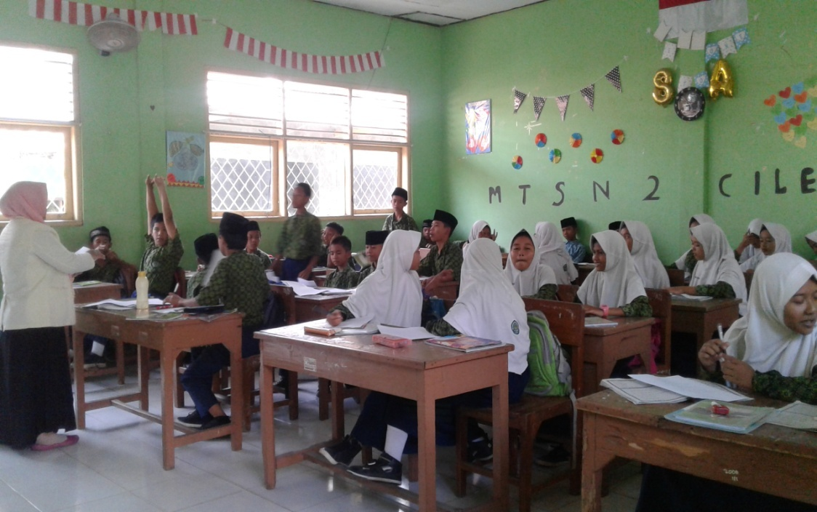
Penelitimembagikantekswacana
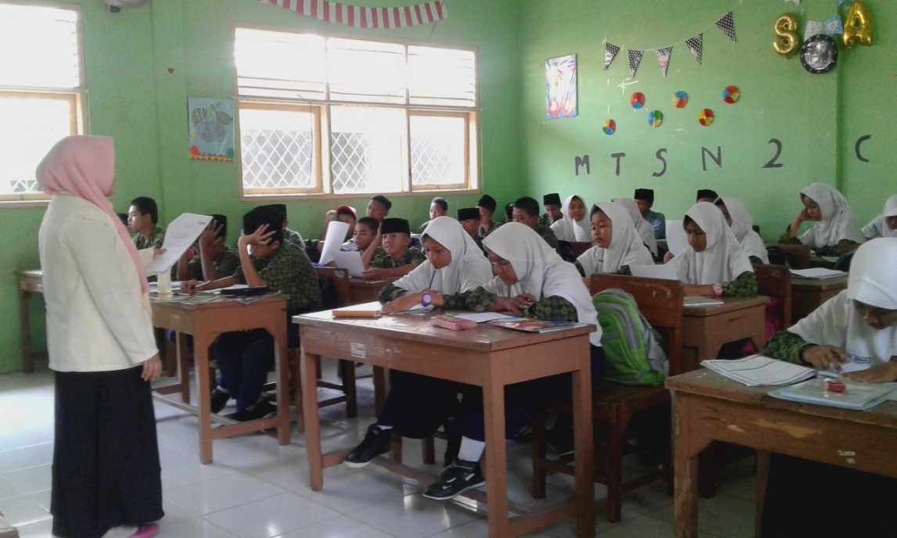
Penelitisedangmembacakantekswacanaterlebihdahulu
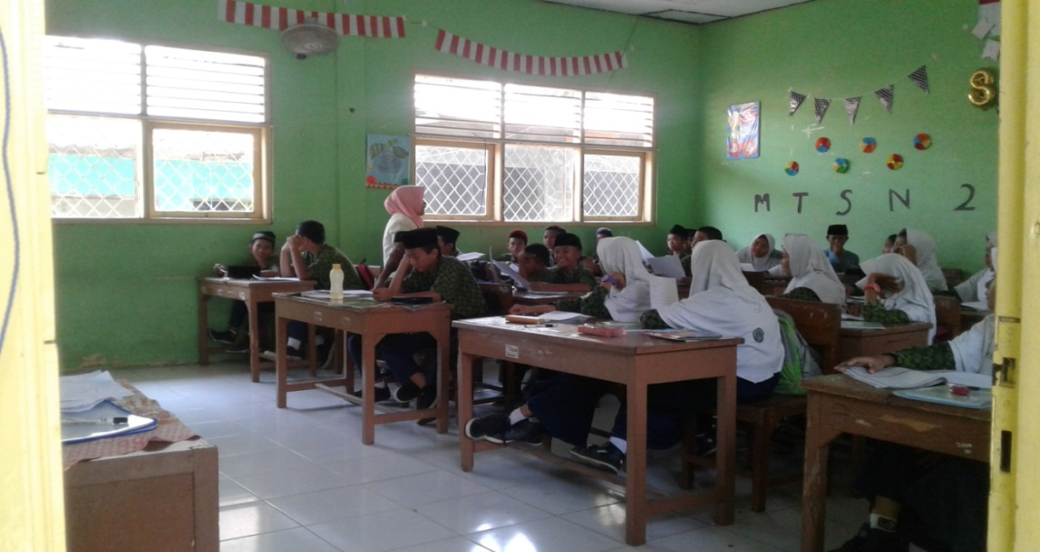
Penelitisedangmemperhatikansiswa yang sedangmembacatekswacana
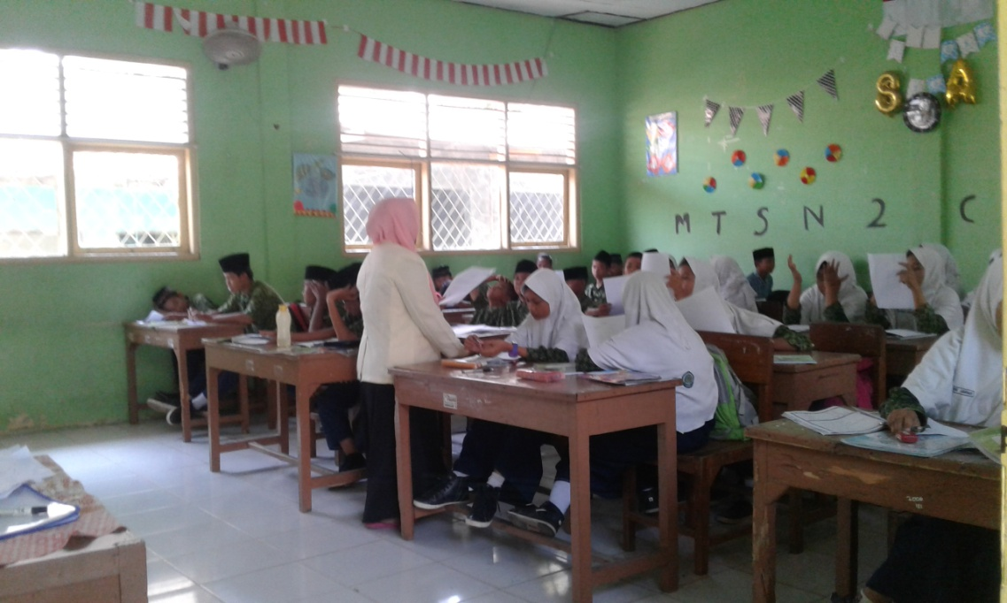
Penelitimenyuruhsiswamembacadanmemahamimasalah yang diberikandalamsoallatihan

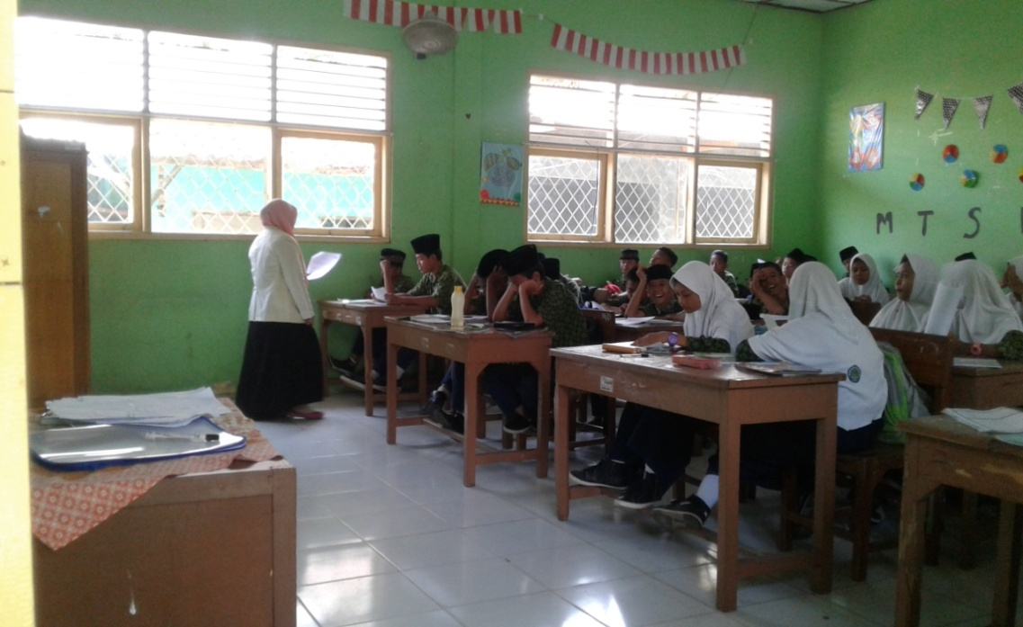
Penelitimengarahkansiswadalammenyelesaikansoallatihan

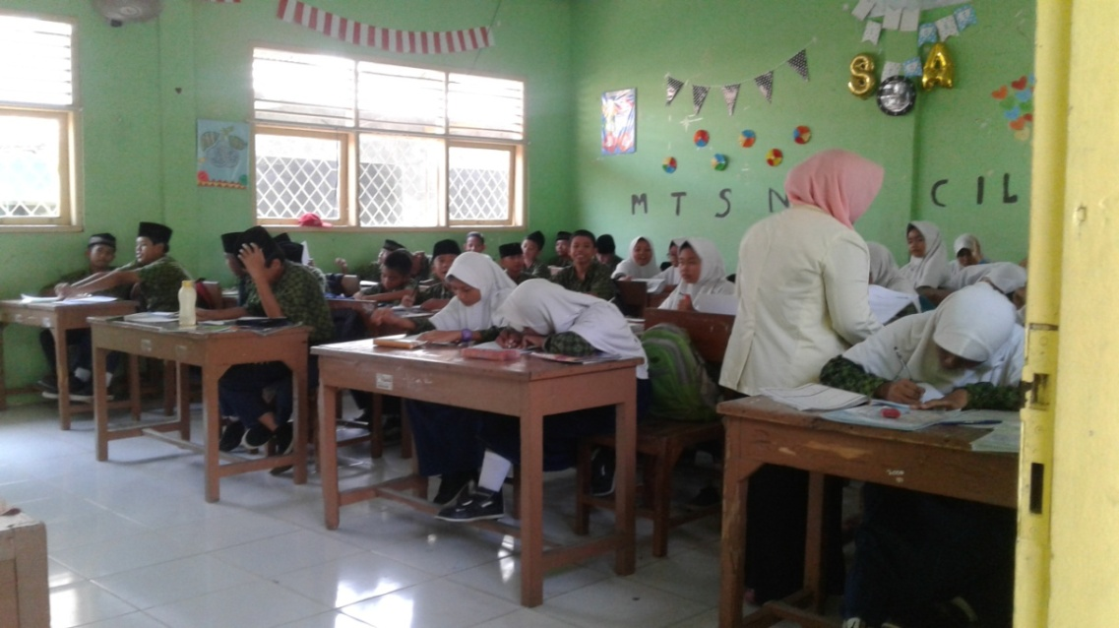
Penelitisedangmengontrolsiswadalammengerjakansoallatihan

DOKUMENTASI KELAS KONTROL (VIII B)

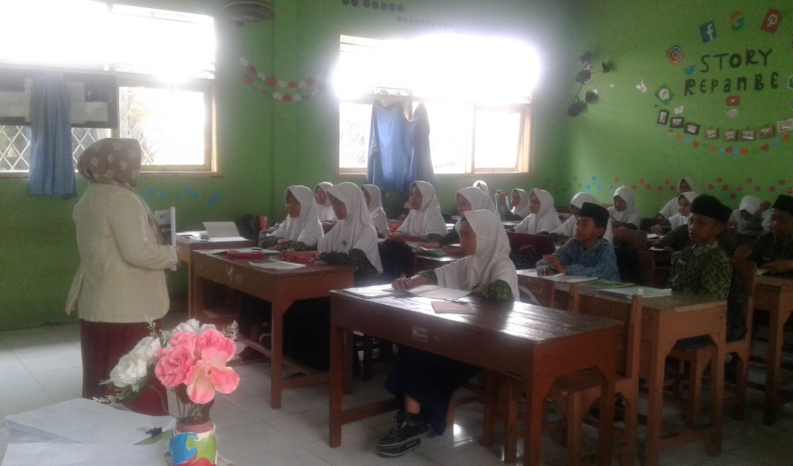
Penelitimenjelaskanmateripelajaran
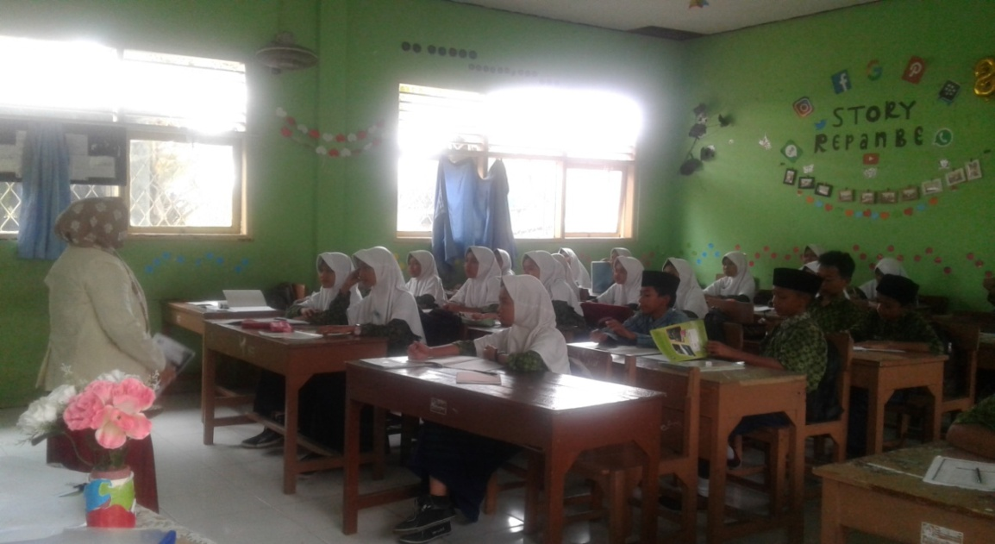
Penelitibertanyakepadasiswamengenaimateri yang di ajarkan
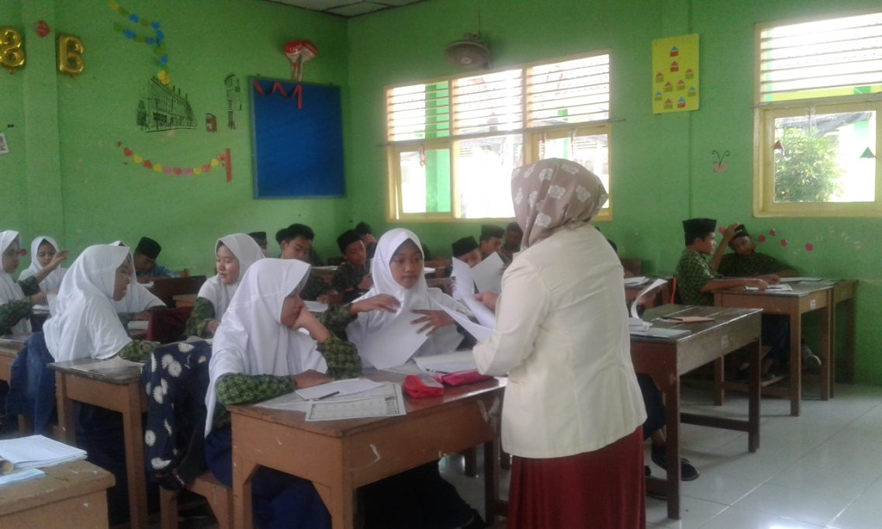
Penelitisedangmembagikansoallatihan
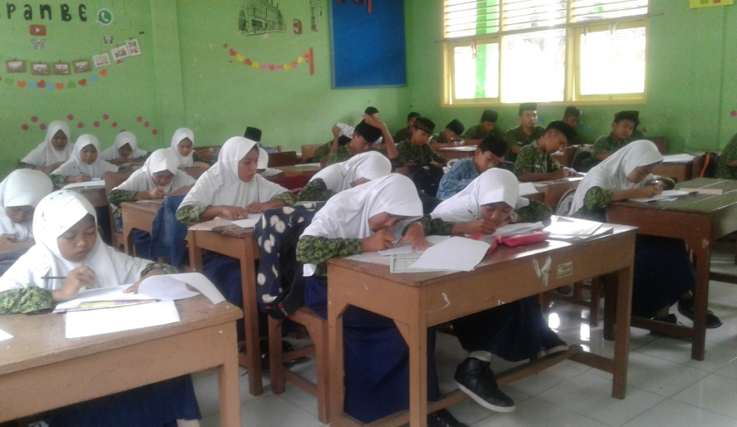
Siswasedangmengerjakansoal yang berkaitandengantekswacana

١ Samsul Mustofa, Strategi Pembelajaran Bahasa Arab Inovatif, (Malang: UIN-Maliki Press, 2011), hlm.4.
٢ Abdul Mu’min, Analisis Kontrastif Bahasa Arab dan Bahasa Inggris, (Telaah Terhadap foneik dan Morfologi), (Yogyakarta: pustaka Rihlah Group, 2005),hlm.4.
أملفتاحزيدان، أثراستخداماستراتيجياتماوراءالمعرفةفيتحصيلطالباتالصفالرابعالعامفيمادةالأحياءفيمركزمحافظةنينوى، (مجلةالتربيةوالعلم - المجلد١٧،العدد٢،لسنة٢٠10 ) ص. 222
مريم، فاعلية استخدام است ا رتيجيات ما وراء المعرفة في تنمية بعض مهارت القراءةالإبداعية وأثره على التفكير فوق المعرفي لدى طالبات المرحلة المتوسطة، ( المجلةالدوليةللأبحاثالتربوية / جامعةالإماارتالعربيةالمتحدة : العدد 32، 2012م ).
سحرعناويرهيو، هناءجاسممحمد، تأثيراستراتيجياتماوراءالمعرفةفيفاعليةالذاتدراسةتحليليةفيكليةالإدارةوالاقتصادجامعةالقادسية، (مجلةالقادسيةللعلومالإداريةوالاقتصادية، المجلد10،العدد3،لسنة2013 )ص. 93
حسن صاحب جبر، أثر استراتيجية ما وراء المعرفة في تنمية الأداء التمثيلي لدى طلبة قسم التربية الفنية، ( بحوث التربية الفنية ) ص. 170
ندي فاتح زيدان، أثر برنامج تعليمي في تنمية استراتيجيات ما وراء المعرفة لدى طلبة جامعة الموصل.ص. 10-11
أحمد على إبراهيم على خطاب، أثر استخدام استراتيجية ما وراء المعرفة في تدريس الرياضيات على التحصيل وتنمية التفكير الأبداعي لدىتلاميد الحلقة الثانية من التعليم الاساسي، ( جامعة الفيوم كلية التربية قسم المناهج وطرق التدرس، 2007م )
منصور سمير السيد الصعيدى، عزيز عبد العزيز قنديل، العزب محمد زهران،عبد الله السيد عزب، فاعلية برنامج قائم على بعضإستراتيجيات ما وراء المعرفة في تدريس الرياضيات على تنمية مهارات الترابطات الرياضية لدى تلاميذ المرحلة الإعدادية، (مجلة تربويات الرياضيات، المجلد الخمس عشر، يوليو 2012م )ص. 6
عبداللهسعيدالغامدي، فعاليةاستراتيجيةماوراءالمعرفةفيتنميةمهاراتالفهمالقرائيلدىطالباتالصفالأولالثانويبمدينةمكةالمكرمة.ص. 225-227
E. Mulyasa, kurikulum berbasis kompetensi, (Bandung: PT. Remaja Rosdakarya, 2004), hal. 37-38
Syaiful Bahri Djamarah, Psikologi Belajar, (Jakarta: PT. Rineka Cipta, 2015), hal. 44
داود درويس حلس، محمد ابو شقير، في مهارات التدريس.
Muhibbin Syah, Psikologi Pendidikan, (Bandung: PT Remaja Rosdakarya, 2014), h. 117.
عبد العزيز نبوى، أساسيات اللغة العربية، ( القاهرة : مؤسسة المختار للنشروالتوزيع، 2007 ) ص. 256
زنازل نور الهدى، تدريس مهارة القراءة في ضوء المقاربة بالكفاءات، جامعة مصطفى اسطمبولي معسكر، اللغة الأدب العربي. 2015-2016
محسن علي عطية، الكافي في أساليب تدريس اللغة الغربية، ص. 245
حسن شحاتة، تعليم اللغة العربية بين النظرية والتطبيق، ( فاكس : الدار المصرية اللبنانية، 2004 ) ص. 105
عبد اللطيف صوفي،فن القراءة، (دمشق: افاق معدفة متبددة، ٢۰٠۸)، ص. ۳٣.
رشدى أحمد طعيمية، تدريس العربية في التعليم العام، ( القاهرة : دار الفكر العربي، 2001 )
عبد العاليم إبراهيم، الموجّه الفنى، ٥٩-٦٠.
محمد دهيم الظفيري، فن الوتصال اللغوي ووسائل تنميته، ( سعود: مكتبة الفلاح، 1419م-1999م) ص. 158
محسن علي عطية، الكافي في أساليب تدريس اللغة الغربية، ص. 246-250
Sugiono,Metode Penelitian Kuantitatif Kualitatif R&D, (Bandung: Alfabeta, 2011), hal. 117
Sugiono, Metode Penelitian Pendidikan Pendekatan kuantitatif,kualitatif,dan R&D, (Bandung: Alfabeta, 2015), hal. 107
Sugiono,Metode Penelitian Pendidikan Pendekatan kuantitatif,kualitatif,dan R&D, hal. 114
رجاء وحيد دويدري، البحث العلمى أساسياته النظرية وممارسة العملية، (سورسة: دار الفكر بدمشق، 2000) ص. 305
Sugiono, metode penelitian kuantitatif kualitatif R&D, hal. 12
إبراهيم البيومي غانم، مناهج البحث وأصول التحليل في العلوم الاجتماعية، دليل عملي لاعداد البحوث ومهارات عرضها في الندوات العلمية، (القاهرة: مكتبة الشروق الدولية، 2007 م)
إبراهيم البيومي غانم،مناهج البحث وأصول التحليل في العلوم الاجتماعية، دليل عملي لاعداد البحوث ومهارات عرضها في الندوات العلمية.
Uyu Mu’awwanah, Pembelajaran Bahasa Indonesia, (Serang: hc.Publishing, 2012) . hal. 218
Suharsimi Arikunto, Prosedur Penelitian Suatu Pendekatan Praktek, (Jakarta: PT: Rineka Cipta, 2013), hal. 274
Suharsimi Arikunto, Prosedur Penelitian Suatu Pendekatan Praktek, Hal. 110
Anas Sujono, Pengantar Statistic Pendidikan, (Jakarta: PT. Raja Grafindo Persada, 2011), hal. 157
Anas Sujono, Pengantar Statistic Pendidikan, hal. 157
Anas Sujono, Pengantar Statistic Pendidikan, hal. 282
Anas Sujono, Pengantar Statistic Pendidikan, hal. 312

